Вместо предисловия,или История о том, как Алиса попала на Шахматную доску, стала Белой Пешкой и на одиннадцатом ходу превратилась в Королеву.
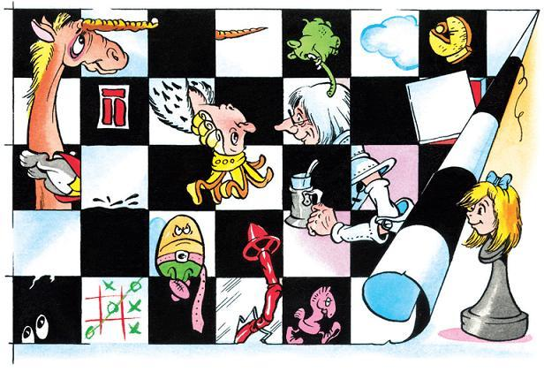
1. Алиса встречает Чёрную Королеву, становится Белой Пешкой и начинает игру с клетки е2.А Чёрная Королева с клетки е2 стремительно убегает на клетку h5.2. Алиса в летающем поезде переносится с клетки d4 на d2 и встречает двух толстеньких Братцев.А Белая Королева несется за шалью с клетки с1 на с4.3. Алиса встречается с Белой Королевой, оказавшейся рядышком, на клетке с4, и отдаёт ей шаль.А Белая Королева вдруг превращается в Овцу и оказывается уже в странном магазинчике на клетке с5.4. Алиса переносится из магазина на реку и обратно и попадает с клетки d4 на d5.А Белая Королева в овечьих колечках вдруг исчезает и переносится далеко-далеко – на клетку f8.5. Алиса из удивительного магазинчика попадает прямиком в гости к Желтку-Белтку на клетку d6.А Белая Королева выскакивает из леса, спасаясь от Рыцаря на Чёрном Коне, и попадает на клетку с8.6. Алиса попадает в лес на клетку d7.А Рыцарь на Чёрном Коне хочет взять её в плен, прискакав с клетки g8 на е7.7. Рыцарь на Белом Коне с клетки f5 скачет на выручку Алисе и побеждает Чёрного Рыцаря.И, проводив Алису до опушки леса, Белый Рыцарь возвращается назад, на клетку f5.8. Алиса прыгает через последний ручеек, и на голове у неё золотая корона – вот она, заветная клетка d8.Но Чёрная Королева устраивает Алисе строгий экзамен, прибежав с клетки h5 на е8.9. Алиса выдерживает экзамен и становится настоящей Королевой.А Чёрная и Белая Королевы застывают и засыпают подле Алисы на своих клетках.10. Алиса на пиру с двумя Королевами по бокам.А Белая Королева вдруг оказывается в супнице на клетке а6 и кричит: «Тут я!»11. Алиса берёт Чёрную Королеву и выигрывает.
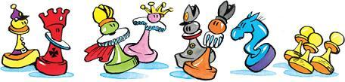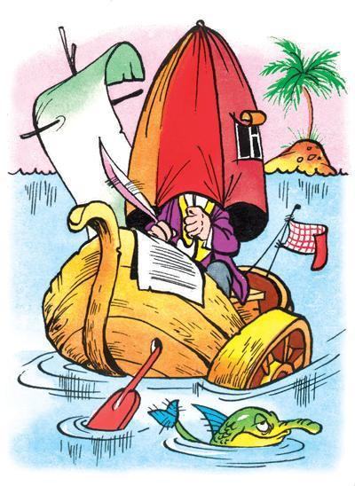
Мне светит чистое челоИ ясный детский взгляд.Дитя, полжизни утекло,Возврата нет назад.Но вереницу давних днейВерну я сказкою своей.Во мне по-прежнему звенитТвой серебристый смех,А я, наверное, забыт,Как прошлогодний снег.Пусть время разлучило насНо ты опять со мной сейчаИ снова лодочка скользитНеслышно по волнам,И солнце в зелени сквозит,Слетает сказка к нам.Как драгоценность берегуТот день и нас на берегу.Бегут, струятся, как вода,Беспечно день за днём.Пройдут года, и навсегдаУснем последним сном.Но мы, как дети, гоним прочьПротивный сон и злую ночь.А нынче день, и за окномСугробы намело.В уютном доме с камелькомНадёжно и тепло.Несчастье, горе и бедуВолшебным словом отведу.Когда нежданно грусти теньЗаденет нас крылом,Мы вспомним тот июльский деньИ в сень его сойдём.И сказка снова потечёт,И новым дням начнется счёт.
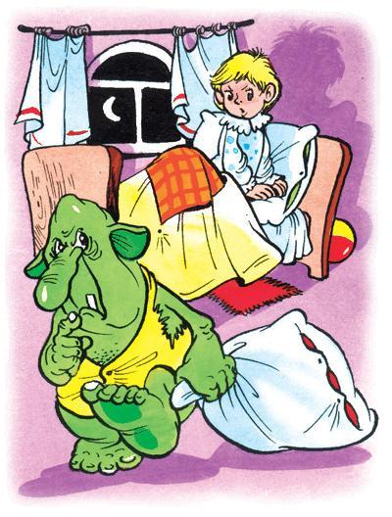Действующие лица,или Расстановка фигур на Шахматной доске.БелыеФигурыТЕЦЕДИНОРОГОВЦАБЕЛАЯ КОРОЛЕВАБЕЛЫЙ КОРОЛЬСТАРИЧОКБЕЛЫЙ РЫЦАРЬТИКПешкиМАРГАРИТКА ЗИГЗАЯЦ УСТРИЦАЛАПУШЕЧКАОЛЕНЁНОКУСТРИЦАКОТ-ТЕЛОКМАРГАРИТКАЧёрныеПешкиМАРГАРИТКА НИКАКОЙ УСТРИЦАЛЬВИНЫЙ ЗЕВРОЗАУСТРИЦАЛЯГУШАТИЩЕМАРГАРИТКАФигурыЖЕЛТОК-БЕЛТОКПЛОТНИКМОРЖЧЁРНАЯ КОРОЛЕВАЧЁРНЫЙ КОРОЛЬВОРОНЧЁРНЫЙ РЫЦАРЬЛЕВ
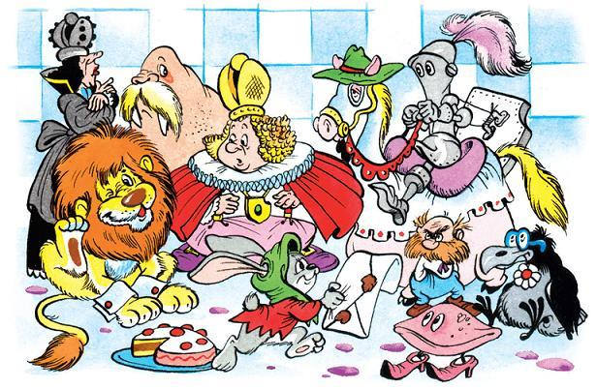
Ну ясно же – Беленький котёнок тут ни при чём. Это всё проделки Чёрненького. А Беленького в это время умывали. Мама Дина одной лапой прижимала его к полу, а другой тёрла мордочку, да ещё против шерсти. Но Беленький лежал смирно и даже помурлыкивал. Как видно, ему это нравилось.Зато Чёрненький, уже умытый, был свободен. И пока Алиса, притулившись в уютном кресле, подрёмывала, он затеял большую игру с маленьким клубком шерсти. Алиса накануне с трудом смотала его, а теперь Чёрненький старательно катал и перекатывал, разматывал и запутывал. И вот уже на коврике перед камином валялся не клубок, а спутанный комок ниток. И котёнок запутывал его ещё больше, с упоением гоняясь за собственным хвостом.– Ах ты, шалун! – воскликнула Алиса и чмокнула котёнка в мокрый носик, делая при этом сердитое лицо. – Разве Дина тебе не объясняла, что хорошо, а что плохо? Ай-я-яй, Дина! Ты слышишь? Плохо!И Алиса укоризненно покачала головой. Потом она подхватила котёнка, собрала запутанный ворох ниток и, поудобнее устроившись в кресле, стала снова мотать клубок. Но работа не очень-то спорилась, потому что она не переставая болтала то с котёнком, а то и сама с собой. Котёнок с невинным видом сидел у неё на коленях и только иногда легонько цапал когтистой лапкой клубок, словно хотел помочь Алисе.– Ты, котик, и не догадываешься, наверное, что будет завтра? – спрашивала Алиса. – Откуда тебе! Ты же не сидел со мной вчера у окошка. Тебя умывали. А я видела, как ребята собирали ветки для костра. Знаешь, какой ворох нужен для хорошего костра? Но тут, как назло, пошёл снег, стало холодно, и их всех позвали домой. Но завтра! Завтра непременно будет костёр, и мы с тобой, котик, пойдем поглядеть.Разговаривая, Алиса обматывала котёнка ниткой. Шерстяная нитка так подходила к цвету его шёрстки! Но котёнок вдруг вырвался, клубок вывалился из рук Алисы и снова размотался.– Ох, котик, как я на тебя только что рассердилась! – говорила Алиса, снова устраиваясь в кресле. – Чуть было не выкинула тебя в окошко прямо на снег! И поделом было бы, маленький паршивец! – Она погрозила котёнку пальцем. – Молчишь? То-то же! Нечего сказать? Тогда послушай. Я помню все твои проказы. Во-первых, ты, подумать только, два раза пискнул, когда Дина тебя умывала. Ну что ты на это скажешь? Помалкиваешь? Что-что? – Алиса прислушалась, будто котёнок и впрямь что-то сказал. – Дина попала тебе лапкой в глаз? А ты не таращь глаза, зажмуривайся, когда умываешься. Теперь во-вторых. Свою сестричку Пушинку ты оттягивал за хвост от блюдечка с молоком. Тебе, значит, молочка хочется, а до других и дела нет? Ладно, ладно. Вспомним в-третьих. Не успела я отвернуться, как ты свалял и спутал в комок все нитки. Посчитай теперь, сколько раз ты провинился. Целых три! И столько же заслужил наказаний. Обычно я наказываю по средам. Но на этот раз я добрая. Накажу тебя за всё сразу, но зато через неделю.«Интересно, – подумала Алиса, – если бы меня так наказывали за всё и сразу за целый год? Сидеть бы мне, как разбойнице, в тюрьме. А если бы додумались оставлять меня без обеда? В конце года их бы накопилось триста шестьдесят пять. Не съесть столько обедов за один присест – это я ещё могу. А вдруг бы пришлось съесть их все разом?»– Смотри, смотри, котик, как медленно падает снег за окном! Липнет к стеклу и приветливо заглядывает к нам. Наверное, снег так же любит и деревья в лесу, если облепливает их с ног до головы. Он их укутывает теплым одеялом и говорит: «Спите, спите, придёт весна и разбудит вас». А весной деревья зазеленеют и всё лето будут танцевать, и кружиться, и хлопать на ветру листиками-ладошками!Алиса так увлеклась, что сама захлопала в ладоши и тут же, конечно, упустила клубок. Но она этого не заметила даже, а в восторге представила себе живые танцующие деревья.– Вот было бы здорово! – воскликнула Алиса. – Они бы веселились до самой осени. А потом сложили бы листочки на землю и заснули на всю зиму. Послушай, – обратилась она вдруг к котёнку, – а в шахматы играть ты умеешь? Ну что же тут смешного? Обычное дело. И потом, я сама видела, как ты внимательно следишь за игрой в шахматы. На днях, когда я сказала: «Шах!» – ты даже мурлыкнул. А правда же отличный был ход? Если бы не этот противный конь, я бы непременно выиграла. Он так незаметно подкрался! Слушай, котик, а давай играть КАК БУДТО!Алиса обожала эти слова – КАК БУДТО. С ними можно было играть во что угодно. Вчера, например, она предложила сестре: «Давай играть, КАК БУДТО мы шахматные Короли и Королевы».Но сестра не понимает никаких КАК БУДТО. «Это невозможно, – сказала она рассудительно. – Нас ведь всего две, а королей и королев – четыре». – «Ну и что! – возразила Алиса. – Это же КАК БУДТО. Ты будешь одной из Королев, а я КАК БУДТО сразу всеми остальными».В другой раз она насмерть перепугала своим КАК БУДТО старую няньку. «Нянечка, – ласково сказала Алиса, – давай я КАК БУДТО голодная гиена, а ты КАК БУДТО мышка. И я тебя КАК БУДТО съем!»Впрочем, это было тогда. А сейчас Алиса разговаривала с чёрненьким котёнком.– Давай, котик, играть – КАК БУДТО ты Чёрная Королева. Для этого ты должен стать на задние лапки. Вот так. А передние прижать к груди. Ну попробуй, что тебе стоит?Алиса даже поставила перед ним Чёрную Королеву, но упрямый котёнок ни за что не хотел становиться на задние лапки, чтобы стать Чёрной Королевой.Тогда Алиса поднесла его к зеркалу над камином.– Посмотри, какой ты противный, когда упрямишься, – сказала она. – Поупрямься у меня, я тебя живо отправлю ТУДА, за зеркало, в Зазеркальную комнату. Она точь-в-точь как наша, только там всё наоборот. Стоит влезть на стул, как ты её увидишь всю-всю. Только очаг в камине не виден. А мне так хочется узнать, топят ли ОНИ его зимой. Правда, когда наш камин дымит, там тоже вьётся дымок. Но вдруг тот огонь, наоборот, совсем холодный? И книжки там тоже наоборотные. Я однажды приставила нашу книжку к зеркалу, и ТАМ тут же появилась точно такая. Только буквы перевернуты.Ну что, котик, захотелось попасть ТУДА? Там, наверное, и молоко есть. Только, боюсь, то молоко не вкусное, а наоборот. А если раскрыта дверь из нашей комнаты в коридор, то и ТАМ кусочек коридора виден. Но только кусочек. Как бы мне хотелось поглядеть, куда ведет Зазеркальный коридор! Наверняка он приводит в такие чудеса!Давай КАК БУДТО мы умеем входить в зеркало! КАК БУДТО оно сделано из каминного дымка и КАК БУДТО сквозь него можно пройти. Ой, оно и вправду рассеивается, как дымок!..Алиса и сама не заметила, как очутилась на каминной полке. А серебристая поверхность зеркала действительно заколыхалась легкой прозрачной завесой. Ещё мгновение – и Алиса очутилась в ЗАЗЕРКАЛЬЕ. Она спрыгнула там на пол и тут же заглянула в камин. Жаркий огонь пылал в нем так же, как и настоящий.– Чудесно! – обрадовалась Алиса. – Я смогу сколько угодно сидеть близко-близко от каминного огонька, и никто не станет гнать меня, как это делают дома. Да и как прогонишь – ведь я ТУТ, а они ТАМ, то есть наоборот. Я ТАМ, а они ТУТ. Впрочем, неважно. Они будут перед зеркалом, а я за зеркалом. Вот удивятся-то!Алиса стала оглядывать Зазеркальную комнату и увидела много занимательного. Портреты на стене ожили и весело подмигивали ей. А часы на каминной полке вдруг оказались Старичком Часовичком с забавной рожицей. Часовичок смешно гримасничал и улыбался.Тут Алиса заметила несколько шахматных фигурок, валявшихся в золе перед камином.– Безобразие! – возмутилась Алиса и нагнулась, чтобы поднять фигурки.Вдруг она застыла – фигурки вовсе не валялись, а чинно парами прогуливались вдоль каминного коврика.Осторожно, чтобы не спугнуть их, Алиса присела на корточки.– Ой, это же Чёрный Король с Чёрной Королевой, – прошептала она. – А та пара – Белый Король с Белой Королевой! Сидят на краешке совка, ножками болтают. А вон две Ладьи о чем-то болтают! Меня не видят, не слышат. Неужто я стала невидимкой?Вдруг за её спиной кто-то громко заверещал. Алиса оглянулась и увидела, как по столу, дрыгая короткими ножками, катилась Белая Пешка.– Дитя моё! – ахнула Белая Королева, срываясь с места.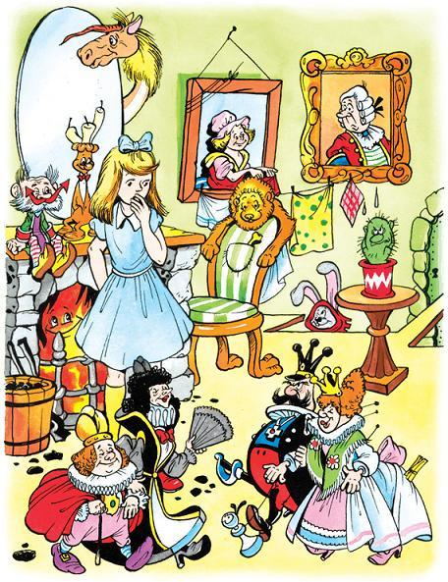Она рванулась так неожиданно, что Белый Король не удержался на ногах и плюхнулся носом в золу.– Лапочка моя, – причитала Королева, – сейчас, сейчас, королевская моя Пушиночка-Лапушиночка!– Королевская Чепушиночка! – злобно проворчал Король, трогая свой распухший нос.В панике Королева стала карабкаться по каминной решётке. Алисе стало жалко её. Она осторожно двумя пальцами подхватила Королеву и быстро перенесла её на стол, где продолжала вопить Королевская Пешка.Королева просто задохнулась от такого стремительного перелёта и, прижав к груди свою хнычущую дочку, целую минуту сидела с вытаращенными глазами. Потом опомнилась и закричала все ещё сидящему в золе Королю:– Осторожно! Ты на вулкане!– На каком таком вулкане? – всполошился Король, с опаской заглядывая в пасть камина, словно в жерло вулкана.– Только что… он меня… подбросил… и шваркнул об стол! – задыхаясь, пробормотала Королева. – Поторапливайся, не то тебя тоже шваркнет.Король медленно и с трудом стал карабкаться вверх по каминной решётке.– Э! Да ты так, пожалуй, и до вечера не взберёшься, – сказала Алиса, – давай помогу.Король ноль внимания. Ну конечно, он же её не видит и не слышит! Тогда Алиса бережно взяла Короля и понесла. Но не так быстро, как Королеву, чтобы он не испугался. Перед тем как поставить его на стол, Алиса решила сдуть с его мантии золу. Ну и хохотала же Алиса потом, вспоминая презабавную рожицу зависшего в воздухе Короля. Он ошалел от страха. Глаза его сошлись к носу, а рот так округлился в безмолвном крике, что стал чуть ли не больше всего лица.Алиса просто ослабела от смеха. Ещё чуть-чуть – и она бы выронила беднягу.– Прекрати строить рожи, не то я действительно тебя уроню! – вскричала Алиса, будто бы Король мог её услышать.Она сдула наконец с него золу, пригладила встрепанные волосы и аккуратно поставила на стол рядом с Королевой. Король тут же грохнулся в обморок. Алиса всполошилась и бросилась за водой, чтобы привести Короля в чувство. Воды нигде не оказалось. Зато ей подвернулся пузырёк чернил. Алиса растерянно вертела его в руках и тут увидела, что Король уже очнулся и о чём-то тихо шепчется с Королевой.Алиса прислушалась.– Дорогая, – шептал Король, – я дрожу весь до кончиков усов!– Не морочь мне голову, нет у тебя никаких усов! – рассердилась Королева.– Этой ужасной минуты своей жизни я в жизни не смогу забыть! – бормотал Король.– Забудешь, – отрезала Королева. – Если забудешь записать в записную книжку.Король полез в карман и выволок оттуда, к удивлению Алисы, громадную записную книжку. Он обмакнул кончик пера в чернила и стал что-то корябать в своей книжке. Тут Алиса, хитро прищурившись, ухватилась за конец гигантской ручки, торчавшей над плечом Короля, и заставила её писать вовсе не то, что намеревался Король.Поначалу Король, упорно сопя, пытался сам управлять ручкой, но, сколько ни бился, пересилить Алису не мог. И он растерянно пропыхтел:– Дорогая, эта ручка совершенно отбилась от рук. Пишет такое, что у меня просто в голове не укладывается.– Какое ТАКОЕ? – спросила Королева.Она заглянула в книжку и ахнула. Алисиной рукой Король написал: «БЕЛЫЙ КОНЬ СКОЛЬЗИТ ПО КОЧЕРГЕ НА ОДНОЙ НОГЕ».– ТАКОЕ в твоей голове действительно не поместилось бы, – сказала озадаченная Королева.Алиса тем временем заметила лежащую на столе книгу. Опасаясь, чтобы Король снова не грохнулся в обморок, она одним глазом всё же наблюдала за ним, готовая тотчас прийти на помощь и отпоить его чернилами. А другим глазом Алиса пробежала по строчкам на книжной странице. Но там было такое написано, что она уставилась в книжку обоими глазами. И всё равно не могла ничего понять – книжка была написана на непонятном языке. Выглядело это вот так:
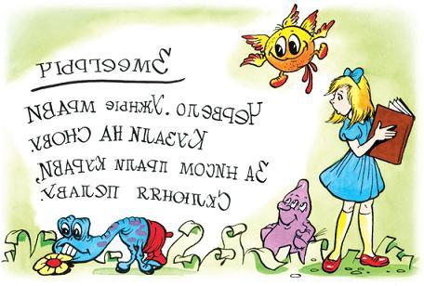Озадаченная, Алиса пыталась прочесть эти строки и так и сяк. И вдруг сообразила: это же Зазеркальная книжка и прочесть её поможет зеркало!Она поднесла раскрытую книгу к зеркалу и легко прочла:ЗмеегрычЧервело. Ужные мравиКузали на снову.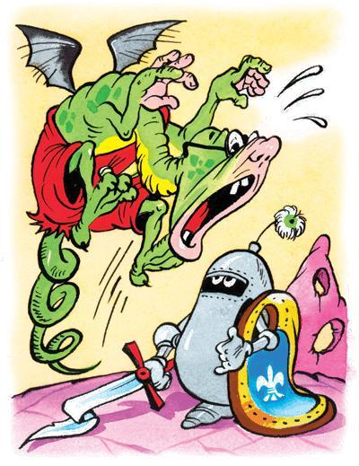За нисом прали курави,Склюняя пелаву.А длиннохрастый ЗмеегрычУже рептит на зель,И слышен плюстоустый злычЗа триныжды мезель.И хребосклон темел. И бумГулел, как барабал.Под дерным веревом Тум-ТумХрабо Гатырь затал.Твержал в крепке он чит и щеч,И зорк его смолел.Он Змеегрычу вмог отсвечьТриныжды головел.Стражись, ужалый Змеегрыч,Мерзей своей дрожбой!Но встречь заграчил воплый крычИ рыклый крылый вой.Звекнул – раз-раз! – плоострый щеч,И грыкнул длиннохраст.Смерщела мразкая калечь.Ура! Свержит злобаст!Червело. Ужные мравиКузали на снову.За нисом прали курави,Склюняя пелаву.– Забавный стишок! – промолвила Алиса. – В нём что-то есть. – Честно говоря, кто этот ЧТО-ТО, Алиса объяснить не смогла бы, но ей стыдно было в этом признаться даже самой себе. И она пробормотала: – Если собраться с мыслями, то, я думаю, здесь кто-то кого-то чем-то и зачем-то свержил, то есть отсвечил. Но что это я! – спохватилась она. – Тут ещё столько надо успеть. Обежать все комнаты. Заглянуть в сад!Она опрометью бросилась из Зазеркальной комнаты, вылетела на лестницу и… полетела! Да-да, самым настоящим образом! Она парила над перилами, едва касаясь их пальцами.«Какой замечательный способ спускаться по лестнице», – успела подумать Алиса, проносясь уже через прихожую, и тут же чуть было не врезалась в притолоку двери, но вовремя пригнула голову. Она приземлилась в Зазеркальном саду и была рада снова почувствовать под ногами твёрдую землю. С непривычки у неё от полета немного кружилась голова. – Заберусь-ка я на вершину вон того холма, – решила Алиса, – оттуда весь сад как на ладони. А вот и дорожка ведет туда… нет, обратно… нет, туда-обратно… – Она обнаружила, что дорожка бежит как-то странно, зигзагами – туда-сюда… Всё-таки надеюсь, – говорила Алиса, шагая, – она в конце концов приведёт меня… Ой, ну когда же это кончится? Не дорожка, а завитушка какая-то! Ну наконец-то я вышла на прямую. Нет, опять кривая. Так я и знала – привела обратно к дому. Ничего, ничего, теперь выберем дорожку попрямее.Но и другая дорожка, попетляв и покружив, вывела её снова к дому. Так она и ходила туда-сюда, туда-обратно. Одна дорожка вообще упёрлась в стену дома, да так неожиданно, что Алиса чуть было не расквасила себе нос.– Нечего меня заманивать! – сказала Алиса дому, в очередной раз вернувшись к порогу. – Знаю, сначала заманишь меня внутрь, потом в комнату, а там, глядишь, и вытолкнешь обратно сквозь зеркало. И конец приключениям!Алиса решительно повернулась спиной к дому и упрямо двинулась по дорожке вперёд. Уж теперь-то она доберется до холма, сколько бы ни пришлось петлять и кружить. И действительно, на этот раз, казалось, дорожка смирилась. Вот он, холм, рукой подать.– Сейчас, сейчас дойду! – твердила Алиса.И вдруг дорожка взбрыкнула (будто норовистый конь, вспоминала потом Алиса). Она взбрыкнула и сбросила Алису с себя, швырнув прямехонько к дверям дома.– Опять этот дом! Ну чего ты ко мне привязался? – взмолилась Алиса. – Отстань!А холм – вот он, рядом. Глупо было бы не попытаться ещё разок. На этот раз она очутилась перед громадной клумбой. По краям её росли маргаритки, а в самой серёдке высилось старое дерево граб.– Здравствуйте, цветочки, – сказала Алиса. – Впрочем, вы же не умеете говорить.– Поговорить-то мы умеем. Было бы кому слушать, – ответил вдруг цветок Львиный Зев.Алиса обомлела. Целую минуту слова не могла вымолвить. А Львиный Зев как ни в чём не бывало покачивал головой. Наконец голос у Алисы прорезался, и она прошептала, почти прошелестела:– И все остальные тоже говорят?– Во всяком случае громче тебя, – хмыкнул Львиный Зев.– Не в наших привычках заговаривать первыми, – вмешалась Роза. – Но я так и думала, что ты заговоришь. Вид у тебя вполне цветущий. Правда, одна ножка лишняя, но зато ты вся цвет в цвет. А это уже немало.
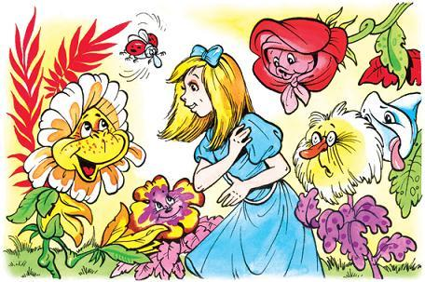
– Цвет у любого есть, – возразил Львиный Зев, – а вот лепестки у неё подкачали. Обвисли, будто уже завяли.Алиса готова была обидеться, но сдержалась.– А не страшно вам вот так всегда одним? – спросила Алиса.– То есть как это одним? – Роза даже лепестки поджала. – Вот он, Граб.– Но он же дерево, с места не может сдвинуться, – удивилась Алиса. – Как же он вас защитит?– Ему и не надо двигаться, – сказала Роза. – Попробуй подойди к нам поближе. Он тебя мигом сГРАБастает. Не поздоровится.– Видишь, какие у него ветки? Как ГРАБли! – подхватила Маргаритка.– А она этого не знала! Не знала! Не знала! – залепетали остальные Маргаритки.Зн-зн-зн-зн! – зазвенело у Алисы в ушах.– Прекратить! – грозно рыкнул Львиный Зев и гневно затряс своей крупной головой.– Не волнуйтесь, – сказала Алиса, – я их быстро успокою. – Она нагнулась к Маргариткам и шепнула: – Вот как сорву сейчас вас всех до одной!Маргаритки замолкли и испуганно заморгали.– То-то же, – удовлетворенно проговорил Львиный Зев. – Пользуются, что не могу до них добраться. Не то задал бы им трёпку, быстро бы растрепал по лепестку.Но успокоиться он так быстро не мог, сердито покачивал головой.– Всё же удивительно, что вы умеете говорить, – вежливо сказала Алиса, желая польстить рассерженному Львиному Зеву и успокоить его. – В стольких садах я бывала, но ни разу не встречала говорящих цветов.– Потрогай землю, – сказал Львиный Зев, – сразу всё поймёшь.Алиса послушно похлопала ладошкой клумбу.– Она просто каменная, – удивилась она, – но я всё равно не понимаю…– Что ж тут не понимать! – перебил её Львиный Зев. – Везде клумбы так рыхлят, так вспушивают, что они становятся мягкими и рыхлыми, словно пуховые перины. Вот цветы и спят. Им не до разговоров.– Как просто! – обрадовалась Алиса. – Вот бы не могла подумать!– Удивительно было бы, – хихикнула Роза, – если ты могла бы подумать.– Фи! – фыркнула Фиалка. – Пустоцвет! – И вдруг добавила грубо: – Дура!Алиса даже подскочила от такой наглости. Ну и Фиалка! Молчала, молчала и брякнула.– Попридержи язык! – осадил Фиалку Львиный Зев. – Уж твоя-то глупость цветёт пышным цветом.– Скажите, а кто-нибудь ещё, кроме меня, тут бывает? – спросила Алиса, словно бы и не слышала всей этой перепалки.– Появляется иногда один цветок. Как и ты, на месте не постоит, – сказала Роза. – И как это вы ухитряетесь передвигаться? Ума не приложу…– Было бы к чему прикладывать! – буркнул Львиный Зев.– Только тот цветок покрупнее будет, – продолжала Роза, даже не взглянув в сторону Львиного Зева.– А во всём остальном точь-в-точь как я? – с надеждой спросила Алиса.«Наверняка это девочка!» – обрадовалась она.– Такая же нелепая, как ты, – подтвердила Роза. – Разве что лепестки покороче и поаккуратнее.– Ровненькие. Как у Ромашки, – сказал Львиный Зев. – А у тебя завитушками.– Это и понятно, – вмешалась Роза. – Они сохнут и скручиваются. Ты просто-напросто вянешь.Алисе это замечание Розы совсем не понравилось, и она её поскорей перебила:– Как вы думаете, сегодня мы увидим здесь этот, как вы говорите, цветок?– Непременно, – сказала Роза. – Каждый день тут появляется. Подумаешь, гордится своими шипами! А всего-то навсего у неё их девять.– Где же у неё шипы? – всполошилась Алиса.– Прямо на лепестках, – пренебрежительно ответила Роза. – Кстати, а где твои шипы?– Идёт! Идёт! – крикнул Пион. – Слышите, как топает? Бум! Бум! Просто земля дрожит.И тут появилась Чёрная Королева.«Ого! Как выросла! – подумала Алиса. – Когда я нашла её в золе, она была не больше моего пальца. А теперь я ей по плечо».– У нас такой чудесный воздух, что все тянутся вверх не по дням, а по часам, – сказала Роза, будто подслушала мысли Алисы.– Пойду навстречу ей, – сказала Алиса, как бы извиняясь перед цветами.С ними было, конечно, весело поболтать, но беседа с Королевой наверняка намного интересней.– Если хочешь встретиться, – посоветовала Роза, – иди не к ней, а от неё.Такой явной глупости Алиса и слушать не стала. И конечно же, пошла прямиком к Королеве. Но, к её изумлению, Королева мгновенно исчезла из виду. А дорожка снова привела Алису к дому. Раздосадованная, Алиса отпрянула от дома и оглянулась. Королева маячила вдалеке позади неё. Алиса заколебалась: уж не права ли была Роза и не следует ли двинуться в противоположную от Королевы сторону? Так она и сделала. И всё вышло чудесно! Буквально через минуту она столкнулась нос к носу с Королевой. И что удивительно, холм, до которого она так долго не могла дойти, возвышался прямо перед ней.– Ты откуда взялась? – строго спросила Королева. – Куда идёшь? Гляди в глаза! Говори почтительно! Не маши руками, не верти головой и не дрыгай ногами!Алиса как можно вежливее объяснила, что немного заблудилась, а теперь разобралась, что к чему и что куда, и идёт себе своей дорогой.– Своей дорогой? Здесь нет своих, твоих, наших, ваших и прочих дорог. Все они МОИ! – отчеканила Королева. – Отвечай, зачем явилась сюда? – И добавила чуть благосклоннее: – Пока думаешь над ответом, не теряй времени и делай реверанс.Алиса растерялась. Но королевские приказы выполняют без рассуждений.«Какой простой способ никогда не терять времени, – думала Алиса, делая реверанс, – дома попробую».Королева глянула на часы и потребовала:– Пора отвечать! Не забывай хорошо открывать рот и добавлять «Ваше Величество».– Мне хотелось бы взглянуть на ваш сад, Ваше Величество.– Это можно, – удовлетворённо сказала Королева. Она небрежно потрепала Алису по голове, что той вовсе не понравилось, и пренебрежительно пожала плечами. – Это ты называешь садом? – усмехнулась Королева. – Я таких садов повидала, что этот перед ними пус-ты-ня!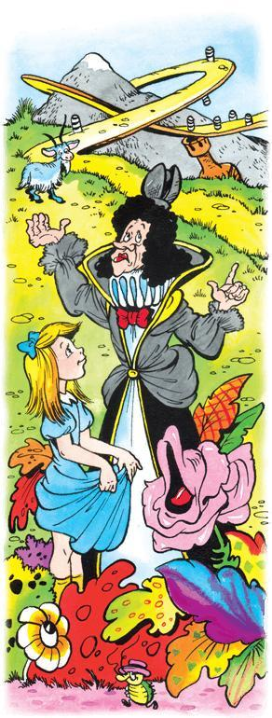 Алиса не посмела спорить и продолжала:– Я ещё собиралась подняться на этот холм…– Это ты называешь холмом? – снова перебила её Королева. – Да я таких холмов навидалась, что этот перед ними – яма!– Холм не бывает ямой! – не удержалась Алиса. – Это чепуха.– Чепуха? – переспросила Королева. – Да я знавала такую чепуху, которая была толковей самого Толкового словаря!Алисе показалось, что Королева немного обиделась, и на всякий случай она ещё раз присела в реверансе. И они, не теряя времени, отправились на вершину холма.Вся страна лежала перед ними как на ладони. И какая страна! Алиса, восхищённая, молча вертела головой.Странная эта страна была пересечена вдоль и поперёк. Вдоль бежали ручейки, а поперёк тянулись лёгкие загородочки, делившие всю Зазеркальную страну на одинаковые квадраты.– Это похоже… похоже… на шахматную доску! – догадалась Алиса. – Не хватает только шахматных фигурок… Да вон же они все! – И Алиса захлопала в ладоши. – Значит, вся эта страна, весь этот странный мир – большая Шахматная доска, и здесь идёт настоящая шахматная игра! Как бы я хотела, чтобы и меня приняли в игру! Пусть бы пешечкой. Хотя, конечно, лучше стать сразу Королевой.Алиса осеклась и с опаской поглядела на Королеву. Но та и не думала гневаться. Она снисходительно кивнула:– Мы соизволим взять тебя Белой Пешкой. Наша Лапушечек-Пушочек ещё совсем дитя. Ей рано вступать в игру. Поставим тебя на Вторую Клетку. Сможешь дойти до Восьмой – станешь Королевой.И в то же мгновение они сорвались с места и понеслись сломя голову.Потом, совсем потом, когда Алиса перебирала в памяти этот день, она никак не могла объяснить себе, что произошло. Помнила только, что неслись они как угорелые. Королева крепко держала её за руку и летела вперёд. Алиса еле поспевала за ней.– Скорее! Скорее! – поторапливала Королева, хотя куда уж скорее! Алиса совершенно выбилась из сил, их у неё не хватало даже на то, чтобы попросить передышки.Но поразительно: они неслись вперёд, а деревья, все, что попадалось им на пути, не удалялось, не исчезало позади, а словно бы устремлялось вместе с ними. «Будто мы не бежим, а стоим на месте», – успела подумать Алиса.– Не останавливайся! Скорее! – подгоняла Алису Королева, как бы подслушав её мысли.Алиса и не могла бы остановиться. Она запыхалась, увлекаемая Королевой, а та знай покрикивала:– Скорее! Скорее! – И тянула, тянула её вперёд.– А скоро… мы… будем… ТАМ? – едва смогла вымолвить Алиса, совсем не понимая, куда они стремятся.– ТАМ мы проскочили уже десять минут назад! – крикнула Королева. – Скорее!И снова они летели в полном молчании. Только ветер свистел в ушах и полоскал Алисины локоны, словно хотел их помыть и выпрямить.– Поднажми! – покрикивала Королева. – Скорей!Они мчались уже так стремительно, что временами отрывались от земли и летели по воздуху. И вдруг в тот момент, когда Алиса окончательно выбилась из сил, они резко остановились, и Алиса, совершенно ослабевшая, плюхнулась на землю. Королева заботливо приподняла её и прислонила спиной к дереву.– Можешь немного передохнуть, – любезно разрешила она.Алиса огляделась и ахнула.– Мы же именно с этого места и начали бежать! – воскликнула она. – Неужто мы не сдвинулись с места?– Разумеется, – пожала плечами Королева, – разве бывает по-другому?– А у нас ТАМ, дома, – сказала Алиса, – всегда бывает по-другому. Если бежишь, то непременно окажешься в другом месте.– Ну и медленная тамошняя ваша страна! – пренебрежительно бросила Королева. – У нас приходится нестись из последних сил, чтобы лишь удержаться на месте. А уж коли желаешь сдвинуться, то лети в два раза быстрее.
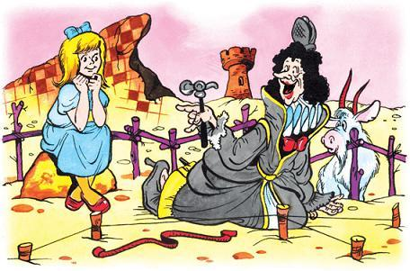
– Но я не хочу больше никуда двигаться, – поспешно сказала Алиса. – Мне и здесь хорошо. Только жарко, и во рту пересохло.– Пустяки! Я знаю, чем тебе помочь, – добродушно сказала Королева и вытащила из кармана небольшой пакетик. – Держи сушку!Алиса постеснялась отказаться, но от сушки во рту стало ещё суше.– Пока ты утоляешь жажду, – озабоченно сказала Королева, – я размечу поле для игры.Она вытянула из кармана матерчатый портновский метр и принялась ползать по земле, размечая квадратики и вбивая по углам колышки.– Вобью ещё парочку, и готово! – пыхтела Королева. – Не хочешь пока ещё сушку?– Нет, нет, спасибо, – прошуршала Алиса пересохшим языком, – мне и одной хватило.– Значит, жажда прошла, – кивнула Королева.Алиса не нашлась что ответить и промолчала.– Итак, слушай внимательно, – наставляла Королева, заканчивая работу. – На границе Второй Клетки я отдам приказ. У самой границы Третьей я помашу тебе ручкой, а на Четвёртой Клетке мы распрощаемся.Наконец она забила последний колышек, распрямилась и вернулась к дереву. Алиса внимательно следила, как Королева двинулась от дерева по квадратным клеткам. На Второй она остановилась и сказала:– Ты, надеюсь, знаешь, что Пешка первым ходом движется без остановки сразу через клетку. Быстрее всего Третью Клетку ты проскочишь на скором поезде. На Четвёртой тебе встретятся пузаны Тец и Тик, на Пятой – спицы и водица, на Шестой – болтается Желток-Белток… Что же ты молчишь?– А что я должна говорить? – растерялась Алиса.– Ты должна сказать: «Благодарю вас, Ваше Величество, за весьма полезные указания», – наставительно сказала Королева. – Ну да ладно. Продолжаем. На Седьмой Клетке ты попадёшь в дремучий лес. Но не бойся, не заблудишься. Белый Рыцарь укажет тебе дорогу. На Восьмой Клетке мы повстречаемся как равные – ты тоже станешь Королевой. Пир по этому случаю устроим королевский!Алиса решила, что пора сделать реверанс. Она привстала и присела в поклоне. А Королева уже была на следующей клетке. Она оглянулась, помахала ручкой и назидательно произнесла:– Говори по-французски, шаг делай узкий, ходи прямо и помни, что ты дама. – С этими словами она отвернулась и, не дожидаясь очередного реверанса, прыгнула на Четвёртую Клетку. Оттуда до Алисы донеслось: – Пока!Алиса не успела опомниться, как Королева скользнула с Четвёртой Клетки и… пропала из виду. То ли в воздухе растаяла, то ли мгновенно унеслась в лес.«Она так быстро бегает!» – подумала Алиса.Итак, Королева испарилась. Тут Алиса спохватилась, что теперь она не просто девочка, а Пешка, и пора уже ходить! Начинать путешествие следовало бы с изучения страны. Алиса даже привстала на цыпочки, пытаясь заглянуть за клетчатый горизонт.«Как это делается на уроке географии? – стала вспоминать Алиса. – Главные реки? Не видала никаких. Главные возвышенности? Всего одна – этот холм без названия. Главные города страны? Ой, кто это там вьется и жужжит? Похоже на пчел. Но разве пчёл можно разглядеть в такой дали?»Заворожённая, Алиса молча смотрела, как странные летуны зависали над цветками, запуская в них толстенькие хоботки. Наконец она догадалась: это были СЛОНЫ! Они порхали в воздухе! Алиса просто глазам своим не поверила.«Какие же гигантские должны быть цветы! – изумлялась она. – Не меньше дома. Вот забавно – дома, полные мёда! Подойти поближе, что ли? – Она было стала спускаться с холма, но вдруг приостановилась. – Нет, пожалуй, остерегусь. Их там целый слоновий рой. Без хорошей дубинки лучше не приближаться, – подумала Алиса. – А здорово будет дома рассказать про порхающих слонов! «Была ужасная жара, – скажу я. – Хорошо ещё, что слоны порхали над головой, заслоняя солнце». И Алиса весело подмигнула сама себе.Но спускаться всё же она решила по другую сторону холма – слоны подождут, а ей пора двигаться по Третьей Клетке.Алиса быстро сбежала по склону холма. Дорогу ей пересекали шесть узких, ровных, как линейки, ручейков. Она перепрыгнула через первый …ручеёк.– Прошу предъявить билеты! – сказал Контролёр, заглядывая в купе.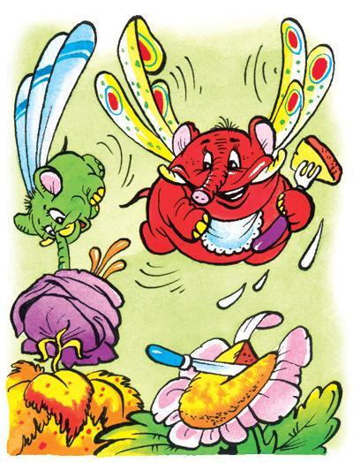Пассажиры тут же зашевелились и вытащили свои билеты. Каждый был величиной с владельца. В купе сразу стало тесно.– Твой билет, девочка, – протянул руку Контролёр.Все пассажиры хором завопили:– Предъяви билет тотчас! Время дорого у нас! Сто монет – за лишний час!«Ишь спелись!» – сердито подумала Алиса, а вслух сказала:– Простите, но билета у меня нет. В том месте, где я садилась, не было ни кассы, ни станции, а только ручей.И хор пассажиров тут же завёл:– Место дорого у нас! А для всех не хватит касс! И земли дешёвой нет! Сантиметр – сто монет!– Не было кассы – не оправдание! – строго сказал Контролёр. – Купила бы у Машиниста паровоза.И тотчас вступил хор пассажиров:– Паровоз тебе не печка! Паровозный дым – не свечка! Сто монет – одно колечко!«Всё! – решила Алиса. – Не скажу больше ни словечка!»Пассажиры тоже ни слова не промолвили. Но Алиса почувствовала, как они хором подумали! Подумать только, до чего додумались, – думать хором!«Чтоб никто болтать не смог, рот закроем на замок! Сто монет – за каждый слог!» – думали хором пассажиры, а бедная Алиса в это время думала: «Эти СТО МОНЕТ будут являться мне в страшных снах!»Контролёр тем временем упорно разглядывал Алису. Сначала он её изучал в телескоп. Потом рассматривал в микроскоп. А затем уставился через бинокль. Насмотревшись, он сказал:– Откровенно говоря, ты едешь в обратную сторону. – И ушел.Джентльмен, сидевший напротив Алисы и, словно посылка, упакованный в плотную бумагу, проворчал:– Такая маленькая девочка, а УЖЕ не знает, куда едет! Хорошо ещё, что она имени своего не помнит.Козёл, примостившийся рядом с джентльменом Посылкой, прищурился и проблеял:– Такие маленькие девочки ЕЩЁ должны помнить, где находится касса. Даже если они ни бе ни ме в грамоте.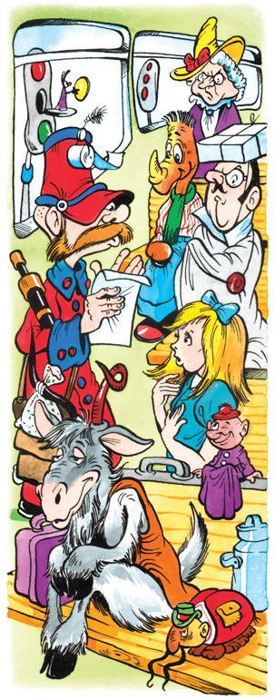Сбоку от Козла на сиденье втерся Жук – купе было просто битком набито. Вероятно, здесь полагалось говорить строго по очереди, потому что Жук в свою очередь проскрипел:– Её следует упаковать и отправить багажом с обратным адресом.Кто-то невидимый для Алисы просипел из-за спины Жука:– Пора сменить паровоз…Этот кто-то не договорил, а длинно, переливисто закашлялся и смолк.«Его кашель похож на конское ржание. Простужен, бедняга», – подумала Алиса.И вдруг над её ухом прозвенел Тоненький голосок:– Неплохая шутка получается: коняга-бедняга. И даже в рифму!Из дальнего угла купе донесся добродушный бас:– Упаковать и написать: «ОСТОРОЖНО! ДЕВОЧКА! НЕ БРОСАТЬ!»И тут на Алису обрушился водопад голосов. «Сколько же их здесь поместилось?» – подумала Алиса, оглушённая криками: «Отправить по почте!.. Лучше срочной телеграммой!.. Прицепить её к поезду вместо паровоза!..»Но джентльмен Посылка наклонился к ней и прошептал:– Не обращай внимания, детка! Пусть себе болтают. Главное, покупай на каждой станции обратный билет.– Чего ради! – воскликнула Алиса, вконец раздосадованная. – Не нужны мне ваши билеты, и поезд не нужен. Я вообще не собиралась ехать. Да мне лес нужен!– Дай мне лес на ужин! Хи-хи! – снова пискнул Тоненький голосок. – Неплохая шуточка получается!Понять, откуда доносится этот писклявый голосок, Алиса никак не могла.– Прекратите! – рассердилась она. – Все уши мне прожужжали своими шуточками!В ответ Тоненький голосок жалобно и протяжно вздохнул. Алису этот горестный вздох растрогал, и ей захотелось утешить этого несчастного.«И вздох какой-то совсем не человеческий», – подумала Алиса.И верно, вздох был слабенький-слабенький. Алиса и услышала-то его лишь потому, что он прошелестел в самое её ухо. Даже щекотно стало. И вместо того чтобы сказать что-нибудь утешительное, Алиса вдруг фыркнула.Тоненький голосок пискнул:– Я знаю, что ты мне друг. Добрый, верный друг. И не обидишь меня только потому, что я… насекомое!– Что за насекомое? – заволновалась Алиса. Она вдруг испугалась, что незнакомое насекомое может укусить, ужалить или обжечь. Но виду не показала: пугаться невежливо.– Ах вот как! Ты боишься… – начал было Тоненький голосок, но его заглушил густой паровозный гудок.Все, и Алиса в том числе, повскакивали с мест. Конь высунулся в окно и успокоил:– Всего-навсего ручеёк. Перепрыгнем через него и двинемся дальше.Все тут же спокойно расселись по местам. Только Алиса немного нервничала. О прыгающих поездах она ещё не слыхала.«Ничего, – утешала она себя, – зато сразу попадём на Четвёртую Клетку».И тут она почувствовала, что поезд взлетел! От неожиданности Алиса стала хвататься рукой за что попало. А попала ей в руку козлиная борода. Поезд перелетел через… …ручеёк.И борода тут же растаяла в Алисиной руке, а сама Алиса очутилась под деревом. На ветке над ней попискивал и помахивал крылышками Комар. Так вот кто был тем Тоненьким голоском!Только Комар оказался величиной с петуха. Однако Алиса не испугалась, вспомнив дружеский разговор в поезде.– Насколько я понял, насекомые тебе не нравятся, – как ни в чём не бывало продолжил Комар прерванную в поезде речь.– Говорящие нравятся, – сказала Алиса. – У нас таких я не имела удовольствия знать, – добавила она вежливо.– А каких насекомых у себя ТАМ ты имела удовольствие знать? – спросил Комар.– Боюсь, что удовольствия они мне не доставляли, – честно призналась Алиса. – Я их просто боюсь. И чем они больше, тем больше я их боюсь. Но как их зовут, я знаю.– Они тоже знают, как их зовут? – спросил Комар.– Нет, конечно.– Так зачем же им имена? – удивился Комар.– Не им, а людям, чтобы их различать, – пояснила Алиса.– Различают не по именам, – отрезал Комар. – Зайди поглубже в лес, и ты различишь все, не зная ни одного имени. Впрочем, мы отвлеклись. Итак, какие у вас ТАМ насекомые?– Ну, во-первых, бабочка, – сказала Алиса, загибая один палец.– Прекрасно! – обрадовался Комар. – Ну-ка взгляни на тот куст!– Ой, какая большая бабочка! – ахнула Алиса. – Наверное, с бочку величиной.– Правильно, – подтвердил Комар. – Все, как увидят её, так и кричат: «БА! БОЧКА летит!» А деток её зовут БАНОЧКАМИ.– Чем же они питаются? – полюбопытствовала Алиса.– Бочки не питаются. Они наполняются. Чем угодно, – солидно объяснил Комар. – Иногда соком, а иногда опилками. Назови ещё кого-нибудь! – потребовал он. Алисе очень хотелось угодить Комару и вспомнить кого-то из жалящих насекомых.– Слепень и оса! – воскликнула она и загнула ещё два пальца.– Сле – что? Пень? – переспросил Комар. – Неужто вы их спиливаете, не дав вырасти? Нет, у нас они растут, сколько хотят. Смотри, какой большой СЛЕТОПОЛЬ! Под самыми облаками летает.Тут их накрыла гигантская тень. Алиса подняла голову. Над ними порхало, махая ветками-крыльями, похожее на дерево насекомое. Следом стремительно летело другое. Вершинка его, заострённая, как жало, чуть подрагивала. А множество крылышек, словно мелкие листочки, трепетали и оглушительно жужжали на ветру.– Похоже на осину, – нерешительно сказала Алиса.– Верно! – подтвердил Комар. – Жалится, как тысяча ос. Ещё бы, такая громадная ОСИНА!Жёлтое тело Осины с гудением удалялось. Стройный, длинный Слетополь прожужжал уже совсем вдали. Алиса облегчённо вздохнула. На этот раз ей совсем не хотелось узнать, чем питаются странные насекомые Слетополь и Осина.– Что молчишь? Вспоминай ещё каких-нибудь насекомых! – теребил её Комар.Никаких жалящих Алиса больше вспоминать не хотела.
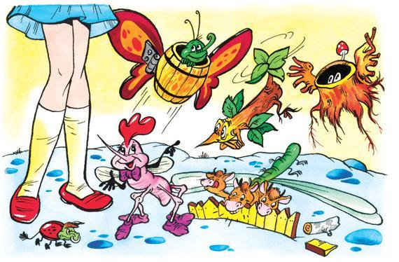
– Стрекозы, – сказала она, загибая четвёртый палец.– Этих у нас сколько угодно! – похвастался Комар. – Рождаются они ма-аленькими. С ТРИ КОЗЫ ростом. Зато, когда вырастут, станут величиной С ТРИ КОРОВЫ. Их так и зовут – СТРЕКОРОВЫ.– А что они едят? – тут же спросила Алиса.– Они же древоядные. Жуют дрова и заборы, – объяснил Комар.– Им позволяют поедать дрова? – удивилась Алиса.– Конечно, нет, – пискнул Комар. – И от заборов тоже отгоняют.– Значит, они остаются голодными? – пожалела Стрекоров Алиса.– И часто умирают от голода, – печально пропищал Комар.Минуту-другую Алиса сидела молчаливая и задумчивая. Комар увлеченно летал кругами над ней и непрерывно нудно зудел. Наконец он сел на ветку и неожиданно спросил:– А тебе не надоело твое имя? Может, хочешь избавиться от него?– Ни за что! – испуганно воскликнула Алиса.– Зря, – спокойно пропищал Комар. – Представь себе, у себя ТАМ ты должна отвечать урок. Учительница говорит: «Отвечать пойдет…» А кто? Неизвестно! Раз у тебя нет имени, то и вызвать тебя невозможно.– Возможно, – сказала Алиса. – Она поводит пальцем по классу: «НУ-УУ-У…» – и уткнет его в меня: «НУ, ВЫ!»– А ты ответишь: УВЫ! – обрадовался Комар. – Неплохая шуточка получилась? Дарю её тебе.– Скучная шутка, – передёрнула Алиса плечом. – Зачем мне такие скучные подарки?Комар грустно вздохнул и уронил две крупных круглых слезы. Алисе стало жалко его.– Если вам не до шуток, то и шутить не надо, – сказала она мягко.Комар так глубоко вздохнул и так сильно выдохнул, что, наверное, выдохнул сам себя: он исчез бесследно. Тут Алиса заметила, что становится свежо. Она поскорее встала и двинулась дальше. И немедленно очутилась на опушке леса. Он показался Алисе таким тёмным и мрачным, что она немного струсила. Но не остановилась.– Ты должна дойти до Восьмой Королевской Клетки! – приказала она себе.«Это как раз тот лес, в котором пропали все имена, – размышляла Алиса. – Неужто и я тут потеряю свое имя? Но я не могу без имени! Значит, мне тут найдут новое, наверняка неподходящее и глупое. А моё имя куда денется? Его найдёт кто-нибудь другой? Придется дать объявление: «ПРОПАЛО ИМЯ. ОТКЛИКАЕТСЯ НА ИМЯ «АЛИСА». НАШЕДШЕГО ПРОСИМ ВОЗВРАТИТЬ АЛИСЕ. АЛИСА». Нет, лучше я буду каждого встречного окликать: «АЛИСА!» Только нет дураков возвращать такое прекрасное имя – АЛИСА».Беседуя сама с собой, она и не заметила, как углубилась в лес. На неё повеяло свежестью и прохладой.– По крайней мере, здесь не жарко, – сказала Алиса, оказавшись в густой… – Как же она называется? – опешила Алиса. – Ну такая вся приятная… Она ещё всегда лежит под этим… Ну которое стоит и бросает её… В общем, оно стоит, а ты сидишь в ней, и тебе прохладно… – В растерянности она остановилась. – Вот оно что! – сообразила наконец Алиса. – Это же Безымянный Лес! Выходит, и моё имя уже пропало? Как же его зовут? То есть меня? Кажется, на А. Может быть, АУ? АУ!И тут же перед ней появился Оленёнок. Он спокойно смотрел на Алису своими большими тёмными глазами.– Эй! – позвала Алиса и протянула руку, чтобы его погладить.Оленёнок отпрянул, но не убежал и взгляда не отвёл.– Как тебя зовут? – вдруг промолвил он мягким и приятным голосом.«Хотела бы я знать», – горестно вздохнула Алиса, а вслух ответила:– Никак.– Это не имя, – сказал Оленёнок, – подумай ещё.Алиса подумала ещё, но больше ничего в голову ей не приходило.– Скажи, как тебя зовут, – попросила Алиса. – Может быть, и я тогда вспомню.– Здесь не выйдет, – сказал Оленёнок, – выйдем из леса, тогда…Алиса, обняв Оленёнка за нежную шею, последовала за ним. Как только они вышли на полянку, Оленёнок радостно подпрыгнул и крикнул:– Я Олень! А ты… ты… – Он вдруг испуганно округлил глаза. – Ты Человек!И с этими словами Оленёнок стремительно прыснул в глубину леса. Алиса, готовая заплакать, глядела вслед Оленёнку. Жаль было потерять такого милого спутника.«Зато я нашла свое имя! – утешилась она. – Как замечательно звучит: А-ЛИ-СА! АЛИСА! Уж теперь-то я его не потеряю по дороге. А кстати, какую дорогу выбрать?»Это оказалось проще простого: через лес шла всего одна дорога. На ней было всего два Указателя. Оба они указывали в одну сторону. И на каждом было написано по одному слову.На первом – БРАТИК.На втором – БРАТЕЦ.– Думаю, они живут в одном доме, – решила Алиса. – И думаю, что не ошиблась. Но я у них погощу совсем недолго. Скажу только что-нибудь повеселее: «КАК ЖИВЁТЕ? КАК ЖИВОТИК?» Спрошу, как выйти из леса, и побегу дальше. До ночи я непременно должна добраться до Восьмой Клетки.Она шла по дороге, развлекая себя весёлыми разговорами, как вдруг за крутым поворотом наткнулась на двух толстеньких маленьких человечков, просто пузанчиков. От неожиданности Алиса вздрогнула, но тут же сообразила, что эти пузанчики не кто иные, как… Они стояли, обнявшись, под деревом. Алиса мгновенно сообразила, кто из них БРАТЕЦ, а кто БРАТИК. Впереди на воротничках у них было вышито: ТЕЦ и ТИК.«БРА – на оБРАтной стороне воротничков, наверное, – подумала догадливая Алиса, – не уместилось впереди и загибается на спину».
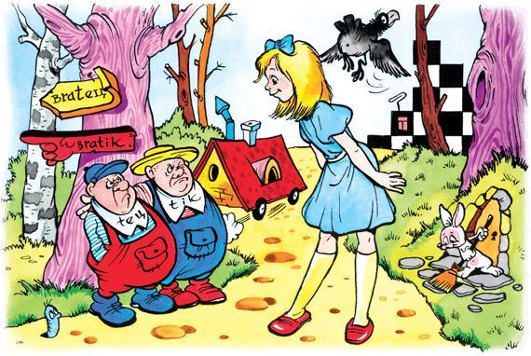
Пузаны стояли совершенно неподвижно, будто деревянные. Алиса даже попыталась повернуть одного, чтобы проверить свою догадку и прочитать вышитое на воротничке слово целиком.– Если ты думаешь, что мы игрушечные, и хочешь нами поиграть, то выкладывай денежки, – брякнул вдруг ТЕЦ. – Бесплатно не согласны. Понятно?– А если непонятно, поворачивай обратно, – добавил ТИК. – Мы живые и не играем в молчанку. Говори что-нибудь или прости-прощай!– Простите, – сказала Алиса. – Извините, – сказала она. – Весьма сожалею…Алиса замолчала, потому что на языке у неё вертелись слова забавной песенки и она боялась, что они сорвутся с языка. Песенка, похоже, была про этих двух надутых человечков:Два пузана Тец и ТикПоднимают страшный крик:– Ты сломал мою игрушку!– Ты испортил погремушку!Два пузана Тик и ТецПерессорились вконец,Передрались за игрушку,За простую погремушку.Вдруг откуда ни возьмись,Тучей вороны взвились.Каждый ворон чёрно-чёрно -чёрно-чёрен, как сапог.Драчуны проворно-ворно -ворно-ворно со всех ногВ лес пустились наутёк.– Знаю, о чем ты думаешь! – подозрительно буркнул Тец. – Но всё было совсем не так. Ясно?– А не ясно, то напрасно! – подхватил Тик. – То, что не совсем так, то совсем не так, а то, что совсем не так, то не так совсем. Ясно? И прекрасно!– Было бы совсем прекрасно, – осторожно вмешалась Алиса, – если бы вы показали мне дорогу из леса. Уже довольно поздно, а я, кажется, заблудилась.Пузаны в ответ только хитро перемигнулись. Они сейчас были похожи на двух нерадивых учеников у доски, и Алиса вдруг по-учительски наставила палец на Теца и строго сказала:– Ты отвечай первым!– Не могу! – гаркнул Тец и даже прищёлкнул зубами.– Тогда ты! – настаивала Алиса.– Ни гугу! – брякнул Тик.– Ты неправильно спрашиваешь, – сказал Тец. – Сама же знаешь, сначала нужно спросить: «КАК ЖИВЁТЕ, КАК ЖИВОТИК?» И поздороваться за руку.И они, снова обнявшись, протянули ей руки. Тец правую, а Тик левую. С кем первым поздороваться, чтобы не обидеть другого? Но Алиса не растерялась и протянула им обе руки.В тот же миг они, ухватив Алису за руки, закружили её в хороводе. Много позже Алиса вспоминала, что слышала даже музыку. Оркестром были деревья, вокруг которых они вели хоровод.На тоненькой липке-скрипке пели сучки-смычки, гудели ели-виолончели, и громче трубы трубили дубы.«Самое забавное, – рассказывала потом сестре Алиса, – что они играли нашу детскую песенку: «Каравай, каравай, кого хочешь, выбирай!» И я пела, пела, пела…»Неуклюжие пузаны скоро запыхались.– Четыре круга для троих слишком много, – пропыхтел Тец.Как только они остановились, умолкла и музыка. Толстяки опустили руки и снова молча уставились на Алису. Алиса тоже молчала, не зная, что говорят обычно после четырёх кругов хоровода. Нельзя же ляпнуть сразу: «КАК ЖИВЁТЕ?» И тем более: «КАК ЖИВОТИК?»– Надеюсь, танец вас не очень утомил? – вежливо осведомилась Алиса.– Что ты, какие пустяки! – вежливо поклонился Тец. – Не стоит беспокоиться!– Благодарим за компанию, – раскланялся Тик. – Хочешь стишок послушать?– Я бы не прочь, но… – неуверенно сказала Алиса, – но мне пора идти.– Что бы такое ей прочесть… – тянул свое Тик, задумчиво глядя на брата.– «Моржа и Плотника», – посоветовал Тец, – длиннее я не знаю.И Тик немедля завел:Раз морозным вечерком…Алиса поскорей перебила его.– Если стишок и вправду длинный, – как можно мягче сказала она, – то сначала скажите, по какой дороге мне…
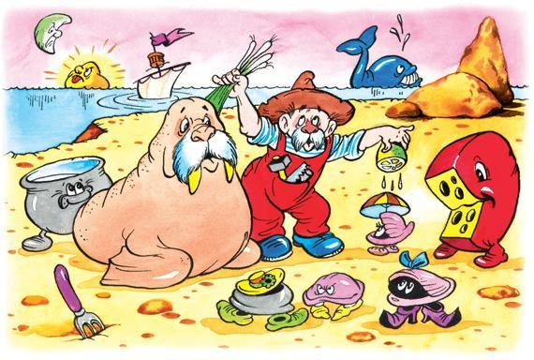
Но Тик кротко улыбнулся и начал снова:Раз морозным вечерком,На рассвете летом,Днем луна взошла бочком,Грея лунным светом.Стыло в сумраке ночномСолнышко при этом.Разобиделась луна:«Всё напутал кто-то!Вышло солнце вместо снаНочью на работу.Я средь бела дня должнаПревозмочь дремоту!»Не волнуйтесь, не беда.Посмотрите лучше:Всё как прежде, как всегда -Сух песок сыпучий,Льётся мокрая водаДождиком из тучи.Как обычно, вечеркомПраздно, беззаботноМелким медленным шажком,Словно неохотно,По песку идут пешкомМорж и Плотник плотный.– Всё песок, песок, песок, -Мямлит Морж уныло, -Взял бы ты метлу, совок,Плотник, друг мой милый,И прибрал бы здесь чуток.Вот бы славно было!Плотник глазом покосилВ море равнодушно:– Скучно что-то, нету сил.Морж, ты слышишь?Ску-учно!И тотчас заголосил:– Устриц! Вызвать! Нужно!И они давай кричать:– Устрицы! Подружки!Выходите погулять,Древние старушки! -Помолчали и опять:– Устрицы!Раку-ушки!Только устриц не проймёшьКриком или зовом,Ото дна не оторвёшьСамым громким словом.Им прогулка – острый нож.Не выходят, словом. Но полдюжины из них(Или даже дюжина)Самых глупых, молодыхВсколыхнулись дружно,Поднялись с глубин морскихПогулять до ужина.Вышли все на белый светВ платьицах подводных,В черных шляпках – платью в цвет,В босоножках модных(На ногах, которых нет)И в накидках плотных.Морж и Плотник бережкомВесело гуляют.Следом устрицы рядкомМедленно шагают.Не спеша о том о сёмВместе рассуждают.Час гуляют, два и три,А в глазах усталость.Плотник ахнул: – До зариПолчаса осталось!Надо, что ни говори,Отдохнуть бы малость.В небе бледная лунаСветит еле-еле.Добрели до валуна,Плотным кругом сели.Морж сказал: – Еда нужна,Мы давно не ели.И с улыбкой на устахПлотник крикнул: – Душки!Потолкуем о делах,Устрицы-подружки!Об обеденных столах,Луке и петрушке.Морж с улыбкой на усахМолвил не без грусти:– Потолкуем о котлах,О цветной капусте,О сырах, о сухаряхИ о вкусном хрусте.– Очень странный разговор! -Устрицы вскричали. -Слов таких мы до сих порВ море не встречали… -Морж глядел на них в упор,Слёзы лил в печали.Плотник щедро поливалШляпки их лимоном,Густо перцем посыпалИ лучком зелёным,Всё жевал, переживал,Всё жевал со стоном.Вот и кончился обед.День пришел к закату.Глядь – и устриц нет как нет.Спрятались куда-то?Молвил Морж: – Увы, сосед,Тяжела утрата.– Морж всё-таки лучше, – сказала Алиса. – Он хоть слёзы лил.– Но своего не упустил! – воскликнул Тик. – Зато Плотник всё жевал, переживал. Да и жевал-то он всего два раза. А устриц была дюжина.– Выходит, Плотник съел меньше, чем Морж? – подсчитала Алиса. – Тогда всё-таки лучше он.– Не волнуйся. Он съел не меньше того, что съел, – сказал Тец.Алиса чуть задумалась, а потом заключила:– Значит, один не лучше другого!Неожиданно из леса донеслось рычанье, ворчанье, хрипенье, шипенье, сопенье, будто там притаился паровоз или, что вернее, хищный зверь!– А тигры и львы тоже тут водятся? – с опаской спросила Алиса.– Это, – и Тик кивнул в сторону леса, – Чёрный Король похрапывает.– Пойдём полюбуемся! – крикнули оба брата и потащили Алису за собой.Король спал совсем неподалеку.– Смотри, какой симпатяга! – шепнул Тец.По правде говоря, Чёрный Король таким уж симпатичным Алисе не показался. Он лежал скрючившись. В мятом халате и засаленном ночном колпаке Король был похож на узел со старым тряпьем. И храпел так, что голова его сотрясалась.– От такого храпа до сотрясения мозга недолго, – заметил Тец.– Боюсь, не простудился бы, – заботливо сказала Алиса. – Трава уже сырая от росы.– Ничего. Зато он смотрит сон, – сказал Тик. – Догадайся, что ему снится?– Этого никто не может угадать, – ответила Алиса.– Ты! Ты ему снишься! – закричал Тик и радостно захлопал в ладоши. – А когда он проснётся, ты знаешь, где будешь?– Там, где и сейчас, – пожала плечами Алиса.– А вот и нет! – злорадно завопил Тик. – Ты исчезнешь вместе с его сном! Потому что ты и есть его сон.– Стоит Королю проснуться, – добавил Тец, – и ты – тютю! – растаешь, как дымок от потухшей свечки.– Неправда! – рассердилась Алиса. – Я никогда не исчезну! – Тут она лукаво глянула на вредных пузанов и спросила: – Допустим, я только сон. Но кто же тогда вы?– То же, что и ты, – спокойно ответил Тец.– Я и он – тоже сон! – завопил вдруг радостно Тик.– Тшш! – прошептала испуганная Алиса. – Король проснётся.– Тебе откуда знать, когда он проснётся, – вредничал Тик, – ты же там, у него во сне. Думаешь, ты и в самом деле ВСАМДЕЛИШНАЯ? А вот и нет!– Всамделишная! – топнула Алиса. – Всамделишная! – И вдруг заплакала.– Плачь не плачь, – продолжал ехидничать Тик, – а слезами делу не поможешь.– Если бы я не была всамделишная, то я бы не умела плакать, – сказала Алиса, вытирая слёзы и пытаясь улыбнуться: стыдно плакать из-за чепухи!– А ты думаешь, слёзы у тебя всамделишные? – не унимался Тик.Алиса вытерла слёзы и постаралась успокоиться.«Хватит. Совсем я с ними поглупела», – подумала она и строго произнесла: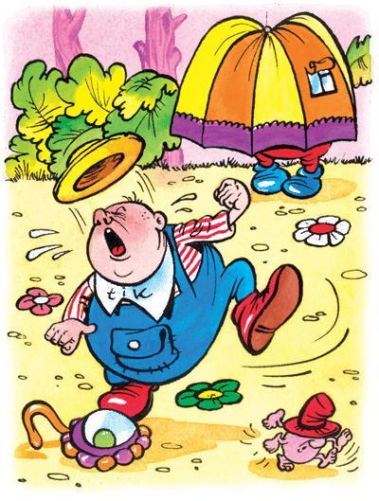– Мне пора идти. Скажите, как поскорей выбраться из леса? Уже поздно. И стемнело что-то быстро. Не дождик ли собирается?Тик, не мешкая, раскрыл такой громадный зонтик, что оба толстых брата легко поместились под ним. Затем Тик выглянул из-под зонтика и поднял глаза к небу.– Дождя не будет, – уверенно сказал он. – Здесь, под зонтиком, во всяком случае.– А вокруг зонтика? Снаружи? – спросила Алиса, вспомнив, что она-то находится снаружи.Тик пожал плечами.– Пусть себе ходит вокруг да около, – сказал он. – Сюда, под зонтик, мы его приглашать не намерены!«Вот эгоисты!» – возмутилась Алиса и уж было совсем собралась помахать им ручкой, как вдруг Тик выскочил из-под зонтика и ухватил её за рукав.– Нет! Ты сюда погляди! – завопил он.При этом глаза у него округлились и буквально горели жёлтым огнем, а дрожащим пальцем он ткнул в какую-то железяку, валявшуюся под деревом.– Чего ты испугался, дурачок? – засмеялась Алиса, приглядевшись к железяке.– Это же всего-навсего старая поломанная погремушка, а не гремучая змея!– По-ло-ман-ная? – задохнулся Тик. – Ага! Поломанная! – Он дико вращал глазами, гневно топал и даже дёргал себя за волосы.А в это время Тец присел на корточки и, съежившись, пытался прикрыться зонтиком. Алиса погладила Тика по голове.– Успокойся, – увещевала она, – подумаешь, какая-то старая поломанная игрушка.– Старая? – ещё больше разъярился Тик. – Нет! Новенькая! Любименькая! Чудненькая! Замечатель-нень-кая! Погремуше-чеч-ка! Я же её купил недавно – не помню когда! А он… он… её… сломааал!..И он заревел так, что слёзы брызнули фонтанами. Перепуганный Тец попытался закрыть зонтик и остаться там внутри. Но в закрытом зонтике он никак не мог уместиться. Увлечённая забавным зрелищем, Алиса загляделась на борьбу малыша с зонтиком и совсем забыла про его ревущего брата.Между тем Тец, запихивая себя в закрытый зонтик, не удержался на ногах и хлопнулся на землю. Из зонтика теперь торчала его голова с выпученными глазами и открытым немым ртом.«Как пойманная рыбка», – веселилась Алиса.А Тик вдруг успокоился и грозно прокричал:– Выходи на бой!– Выхожу, – угрюмо отозвался Тец, выползая из зонтика. – Но пусть она сначала поможет приладить боевые доспехи.Дружно взявшись за руки, братья поскакали в лес. Через несколько минут они приволокли и сложили к ногам Алисы гору всякой рухляди: диванные валики, дырявые одеяла, прожженные коврики, заляпанные скатерти, кастрюльные крышки и мятые железные совки.– Надеюсь, ты умеешь приматывать, прикручивать, пришпиливать и привязывать? – подозрительно спросил Тец. – Все эти доспехи надо приладить на нас.Вспоминая потом это удивительное одевание, Алиса призналась, что в жизни не видела такого переполоха, неразберихи, суеты и кавардака, устроенных всего двумя малышами с ворохом бесполезной рухляди. Всё без разбора они натягивали на себя и требовали, чтобы Алиса тут же всё это приматывала, прикалывала, прикнопливала накрепко.«Это уже ни на что не похоже, – хихикала Алиса, пристраивая диванный валик на голове Тика. – Впрочем, нет, они похожи на мусорные бачки».– Главное, не потерять голову, – бурчал Тик. – Если голова на плечах, победа обеспечена!Алиса поперхнулась от смеха, но, боясь обидеть маленьких вояк, притворилась, что на неё напал кашель.– Не слишком ли я бледен сегодня? – обеспокоенно спросил её Тец, нахлобучивая на голову сковородку, которую он, конечно, называл шлемом.– Самую малость, – успокоила его Алиса.– Вообще-то я уж-жасно храбрый! – шепнул ей Тец. – Только сегодня у меня уж-жасно разболелась голова.– А у меня тоже разболелась! – закричал Тик. – У меня разболелась… зубная боль! Это ещё больнее!– Переносим бой на завтра! – обрадовалась Алиса, желавшая помирить братьев.– Чуточку подраться всё же придется, – неуверенно сказал Тец. – Но мы долго тебя не задержим. Который теперь час?Тик взглянул на часы.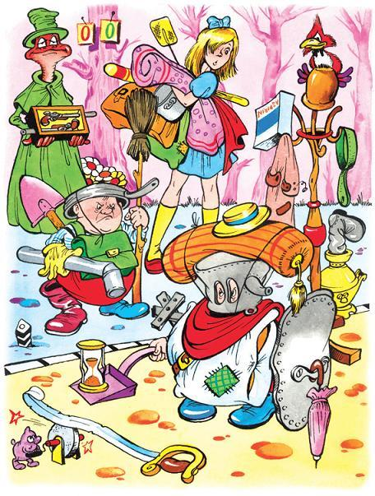– Полпятого, – сообщил он.– Значит, так, – рассудил Тец, – бьёмся до шести, а уж потом пообедаем.– Давай, – со вздохом согласился Тик. – А ей разрешим посмотреть. Только близко не подходи! – предупредил он Алису. – В пылу боя я рублю в куски всё, что могу!– А я всё, что не могу! – тут же подхватил Тец.– Так вы вырубите все деревья в лесу! В куски их разнесёте, – засмеялась Алиса.Тик поглядел на неё с победоносной улыбкой.– Будьте уверены, ни одного не оставим! – гордо сказал он.– И всё из-за какой-то погремушки! – пристыдила его Алиса, всё ещё надеясь погасить драку.– Да-а, – заныл Тик, – не какая-то, а совсем новая! Из-за старой я бы и слова не сказал.«Хоть бы Чёрно-чёрный Ворон налетел!» – безнадёжно подумала Алиса.– Плохо только, что у нас всего одна сабля, – сказал Тик. – Но я тебе уступаю зонтик. Он даже лучше сабли – к нему легче приспоСАБЛИваешься. И давай поскорей начинать. А то в темноте я в тебя не попаду. Видишь, уже темно, как в кастрюле.– Даже ещё темнее. Как в кастрюле под крышкой, – прошептал Тец.Вдруг мгновенно сгустилась такая чернота, что Алиса испугалась, не гроза ли надвигается.– Какая громадная чёрная туча! – воскликнула Алиса. – Она летит, как на крыльях!– Чёрно-чёрный Ворон! – заверещал Тик.Обоих братьев как ветром сдуло, только их и видели. Алиса бросилась в лес и укрылась под раскидистым деревом.«Теперь никакой Ворон ко мне не продерётся сквозь ветки и сучья, – решила она. – Но он так бешено машет крыльями, что того и гляди поднимет бурю! Так и есть, с кого-то уже сорвало шаль…» В тот же миг Алиса поймала шаль и стала оглядываться в поисках хозяйки. В следующий миг из глубины леса стремительно вылетела Белая Королева. Она растопырила руки, взмахивала ими, будто и вправду собиралась превратиться в птицу.Алиса пошла ей навстречу, церемонно неся шаль на вытянутых руках.– Я была счастлива словить вашу шаль, – торжественно заявила она, набрасывая шаль на плечи Белой Королеве.Королева глянула на неё исподлобья и что-то непонятное забормотала себе под нос. «Будьте вроде… в бутерброде», – послышалось Алисе. Она растерялась. И, не зная, как полагается разговаривать с Королевами, решила хотя бы похвалить королевскую шаль.– Шаль Вашего Величества мне очень, очень…– Тебе жаль Моего Величества очень-очень? – перебила её Королева. – Да как ты посмела меня жалеть?!
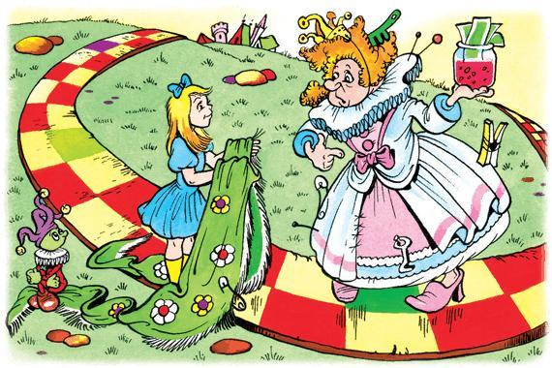
– Вы меня не поняли, – поспешно сказала Алиса, – я говорю не о жалости, а…– А я говорю именно о шалости! – надменно бросила Королева. – Шалить с Королевой! Подумать только! Кто позволил?Алиса попыталась всё объяснить.– С вашего позволения, – начала она, – я обращалась к вам…– С моего позволения? Так обращаться со мной? Ни шалить, ни жалеть себя, ни подпускать мне шпильки я не позволю! – И вдруг Королева совершенно переменила тон и капризно протянула: – А сама я управляться со шпильками не умею. Два часа потратила, и ничегошеньки не получилось.«Да, ей не худо было бы привести себя в порядок, – подумала Алиса, придирчиво оглядывая Королеву. – Ужасная растрепа!»Всё на Королеве было вкривь и вкось, хотя её платье и причёска были просто нашпигованы шпильками, булавками, заколками, застёжками, крючками и кнопками.– Разрешите, я поправлю вашу ша… – Алиса хотела сказать «шаль», но запнулась и произнесла: – Вашу накидку.– Я просто не знаю, что с ней случилось, – заныла Королева. – Не желает сидеть на плечах. Кидается из стороны в сторону. Я уж её и булавками, и шпильками! Весь бок себе исколола. Может, её побоку, а?– Лучше давайте пришпилим её с ОБОИХ боков, – сказала Алиса. – Но, Ваше Величество, у вас и волосы сбились на один бок!– Ничего удивительного, я их взбивала руками, – пожаловалась Королева. – Щётку я потеряла, а расчёска затерялась где-то в волосах.Алиса осторожно выпутала расчёску из волос Королевы и тщательно, как умела, по мере сил привела в порядок её причёску.– Ой, какая вы хорошенькая теперь! – воскликнула Алиса, втыкая последнюю шпильку. – На будущее наймите себе служанку.– Нанимаю тебя, – предложила Королева. – Плата деньгами пополам с вареньем.Алиса еле сдержала улыбку.– Спасибо, – сказала она. – Служанкой я быть не могу. К тому же варенье пополам с деньгами я не очень-то люблю.– Но варенье сладкое! – заманивала Королева. – Попробуешь?– Сегодня что-то не хочется, – отказывалась Алиса.– А хоть бы и хотела! СЕГОДНЯ варенье не выдаётся, – сказала Королева. – У нас правило твердое: выдача варенья только ВЧЕРА или ЗАВТРА.– Но ведь завтра ЗАВТРА станет СЕГОДНЯ! – воскликнула Алиса.– Правильно. Но как только оно станет СЕГОДНЯ, оно перестанет быть ЗАВТРА, – отрезала Королева.– Я совершенно запуталась, – расстроилась Алиса. – Как вы во всём этом разбираетесь?– Ничего особенного, – ответила Королева. – Просто мы с тобой живем в РАЗНЫЕ стороны. Ты – туда, а я – обратно.– У меня в голове от всего этого ужасная путаница! – пожаловалась Алиса.– Это всёе потому, что ЗДЕСЬ тебе приходится жить не туда, а обратно. Поначалу у всех голова идёт кругом, – утешила её Королева.– Жить обратно! – воскликнула Алиса. – Я не сумею!– Зато, – продолжала Королева, – всегда помнишь, что будет ПОТОМ.– Я помню только то, что было РАНЬШЕ, – сказала Алиса. – Того, что ещё не случилось, помнить невозможно!– Жалкая память! – пожала плечами Королева. – Помнить то, что уже было, каждый может.– А вы что помните, нельзя ли узнать? – нерешительно спросила Алиса.– Всё, что случится на будущей неделе, – небрежно сказала Королева, перевязывая палец. – Возьмём, к примеру, Королевского Гонца. Он арестован и обвинён в преступлении, которое совершит в будущую среду.– А вдруг он не совершит преступления? – ахнула Алиса.– Тем лучше для него, – сказала Королева, сосредоточенно завязывая бантиком бинт на пальце. – Ты согласна?С этим трудно было согласиться, но Алиса решила не спорить и сказала:– Конечно, конечно. Но за что всё-таки его посадили в тюрьму?– Сейчас объясню, – успокоила её Королева. – Тебя когда-нибудь наказывали?– Иногда, – ответила Алиса. – Но ведь ПОСЛЕ того, как я что-нибудь натворю!– Лучше бы тебя наказывали ДО того, как ты провинишься, – строго сказала Королева. – И прежде всего лучше тебе! Тебе! Тебе-ееее! Бе-ееее! – вдруг закричала она.Встревоженная Алиса пыталась что-то сказать, но Королева уже не просто кричала, а дико вопила. Алиса, чтобы не оглохнуть, заткнула уши.– А-а-а-а! Э-э-э-э-э! – орала Королева, размахивая перевязанным пальцем, будто хотела отбросить его подальше. – Мой па-а-лец! Я истекаю кровью-ууууу!Она уже ревела, как паровозный гудок, и слова нельзя было вставить. Наконец она умолкла на секунду, переводя дыхание.Алиса тут же спросила:– Что случилось?– Сейчас, сейчас случится! – снова завела Королева. – Я уколю палец булавкой, ой-ой-ой!– И скоро вы собираетесь уколоться? – насмешливо спросила Алиса.– Совсем скоро, – стонала Королева. – Начну прикалывать шаль булавкой и уколю-ууу! – заныла она.И в это мгновение булавка расстегнулась, Королева протянула к ней руку, и…– Осторожно! – крикнула Алиса. – Вы уколетесь!Но было поздно – булавка впилась в палец.– Вот видишь, а ты не верила, – спокойно сказала Королева, разглядывая уколотый палец. – Я же говорила тебе, что помню всё, что будет потом.– А сейчас вы не закричите? – спросила Алиса, готовая снова заткнуть уши.– Я уже кричала. Разве ты не слышала? – ответила Королева. – Глупо кричать два раза по одному и тому же поводу.Тут Алиса заметила, что в лесу стало светлее.– Кажется, Ворон улетел, – сказала она. – Я ведь думала, что уже ночь. Как хорошо!– А я уже и не помню, когда мне было хорошо, – грустно вздохнула Королева. – Даже забыла, как это бывает. Как ты счастлива – гуляешь по лесу, и тебе уже хорошо.– Чего же хорошего? Я здесь одна, совсем одинёшенька! – всхлипнула Алиса, и слёзы покатились по её щекам.– Ой! Только не плачь, прошу тебя! – умоляюще простонала Королева, заламывая руки. – Вспомни, что ты уже большая девочка! Вспомни, сколько Клеток ты уже прошла! Вспомни, наконец, который час. Вспоминай о чём угодно, только не плачь!– А разве вспоминать и плакать одновременно нельзя? – всхлипывая, спросила Алиса.– Ни в коем случае! – воскликнула Королева. – Нельзя делать два дела сразу. Во всяком случае, делать хорошо. Лучше давай вспоминать, сколько тебе лет.– Семь с половиной, не верите? – сказала Алиса.– Верю, верю, – успокоила её Королева. – А теперь вспомни, сколько лет мне.– Как же я могу вспомнить то, чего не знаю? – удивилась Алиса.– Мне ровно сто лет, полгода и один день!– Трудно поверить, – с сомнением сказала Алиса.– Не трудно, не трудно! – воскликнула Королева. – Я тебя сейчас научу. Сделай глубокий вдох. Выдох! Вдох! Закрой глаза! Расслабься.Алиса рассмеялась.– Не получается, – сказала она. – Ну как можно поверить в невозможное?– Постепенно, – наставляла Королева. – Когда я была такая же молоденькая, как ты, я занималась этим ежедневно по полчаса. До завтрака мне удавалось поверить в шесть самых невозможных невозможностей. Ой, опять эта несносная шаль!..Сильный порыв ветра сорвал шаль с её плеча и понес через ручеёк. И Королева, размахивая руками, устремилась следом за ней. На этот раз она догнала шаль.– Поймала! Сама! – торжествующе закричала Королева. – Вот увидишь, я и пришпилю её сама!– Значит, палец у вас прошёл? – спросила Алиса, тоже перепрыгивая через… …ручеёк.– Почти, – сказала Королева. – Так себе. – Она потрогала палец и вдруг закричала: – Так себ-ее! Бе-еее! Бе-ееее!Она снова вопила всё сильней и сильней. Крик её перешёл в пронзительное блеяние. Алиса даже вздрогнула и уставилась на блеющую Королеву. А та прямо на глазах стала покрываться колечками овечьей шерсти. Алиса крепко зажмурилась. А когда открыла глаза, то никак не могла сообразить, где очутилась. Какие-то полки, битком набитые всевозможными товарами. А за прилавком сидит Овца! Что это? Магазин? Алиса снова зажмурилась, потрясла головой. Но ничего не изменилось. Маленький темный зальчик. Овца за прилавком. Как ни в чём не бывало она сидит в глубоком кресле с вязаньем и пялится на Алису сквозь громадные очки.– Купить что-нибудь хочешь? – спросила Овца, отрываясь от вязания.– Я ещё не знаю, – сказала Алиса, – разрешите мне сначала всё тут вокруг посмотреть.– Пожалуйста, – равнодушно сказала Овца. – Можешь смотреть с начала, можешь с конца, можешь справа налево или слева направо. Но как это ты, интересно, посмотришь ВОКРУГ? Разве у тебя глаза растут на затылке? На затылке у Алисы росли только волосы. И ей пришлось, как полагается, постепенно идти вдоль полок. Все они были доверху набиты всякой всячиной. Но странное дело! Стоило Алисе приблизиться, как полка перед ней пустела. Зато на соседних тут же появлялось всё, что душе угодно.– Вещи здесь у вас какие-то ускользающие! – пожаловалась Алиса.Она уже несколько минут, перебегая от полки к полке, пыталась ухватить что-то ТАКОЕ. То оно было такое, как кукла, то такое, как шкатулочка. И каждый раз ускользало, оказываясь на полке повыше.– Такое оно ускользающее! – досадовала Алиса. – Загоню-ка я его на самую верхнюю полку, под потолок. И сцапаю!Но стоило ей добраться до верхней полки, как случилось такое! Это непонятное ТАКОЕ легко проскользнуло сквозь потолок, словно он был сделан из манной каши.– Ты девочка или волчок? – недовольно спросила Овца. – Вертишься, вертишься. Голова от тебя закружилась.Она уже вязала четырнадцатью спицами одновременно, и Алиса, заворожённая, не могла оторвать от неё взгляда.«Спицы торчат у неё отовсюду, как иглы у дикобраза. И как она с ними управляется?» – изумлялась Алиса.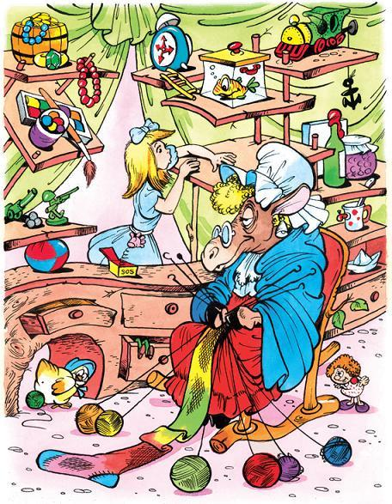– Грести умеешь? – вдруг спросила Овца, протягивая Алисе две спицы.– Немножко… но только не в комнате… и не спицами… – пробормотала Алиса.И тут же спицы превратились в длинные вёсла, а тесная комната – в легкую лодочку, которая несла их вдоль берегов тихой реки. Алиса поскорей взялась за вёсла.– Суши! Суши! – крикнула Овца и взяла ещё пару спиц.На это непонятное слово ответить было нечего, и Алиса молча продолжала грести. С речной водой творилось что-то странное: она вдруг стала такой густой, что весла к ней будто приклеивались, и оторвать их было почти невозможно.– Суши! Суши! – покрикивала Овца, хватая новые спицы. – Грести ты, наверное, научишься, когда рак на горе свистнет.«Ой, как бы мне хотелось подержать в руках маленького хорошенького рачонка!» – подумала Алиса.– Ты слышала, что я тебе сказала? Суши весла! – разъярилась Овца и вынула ещё пару спиц.– Как же я могу их сушить в воде? – рассердилась Алиса. – Вы бы лучше сказали, где раки. И почему они не в реке, а на горе?– Будешь болтать, я тебе покажу, где раки зимуют! – зашипела Овца, утыкивая спицами свою густую шерсть: больше их девать уже было некуда.Алиса надулась и обиженно молчала несколько минут. Лодка сама по себе мягко скользила по реке. Густые водоросли цепко хватали весла и не желали их отпускать. Ветвистые деревья зачарованно смотрелись в зеркальную воду с высоких берегов.– Ой, речные лилии! – воскликнула Алиса. – Какая прелесть! Давайте…– Ничего дать не могу, – проворчала Овца, не отрываясь от вязания. – Это не моя собственная клумба, а река!– Я хотела сказать, давайте остановимся, – пояснила Алиса. – Пусть лодка постоит, а мы нарвём этих прекрасных речных лилий.– Я не лодка, – буркнула Овца. – Хочешь остановиться, к лодке и обращайся. Суши! – добавила она.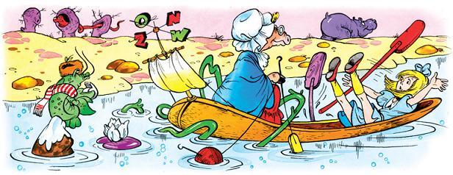
Алиса вырвала весла из воды, и лодка, послушная течению, медленно приблизилась к речным лилиям. И вот уже Алиса наклоняется над бортом лодки. Волосы её падают и касаются воды. А руки, погружённые по локоть, хватают скользкие стебли и тянут, рвут. И забыта ворчливая Овца с её бесконечным вязанием. И глаза возбуждённо блестят. А руки тянут и тянут речные цветы, захватывают их сразу пучками.«Только бы лодка не перевернулась, – думала Алиса, пытаясь дотянуться до самых дальних цветов. – Вон ту ещё, и ту, и ту, она чудная. Как бы её достать? Противная! Она нарочно от меня уплывает!»– Ну почему, почему чем красивее, тем труднее дотянуться? – с досадой воскликнула Алиса, отчаявшись сорвать все-все речные лилии.Алиса откинулась в лодку. Щеки её горели от возбуждения. С кончиков волос струилась вода. Она с увлечением перебирала свое хрупкое богатство. Алиса старалась не замечать, как цветы уже в её руках никнут и бледнеют. Даже настоящие речные лилии, стоит их сорвать, тут же увядают, словно спугнутый сон. А здесь, в Зазеркалье, они таяли мгновенно, будто снежинки на теплой ладони. Но Алисе было не до того. От всяких чудес у нее просто глаза разбегались.А лодка, проплыв немного вперёд, вдруг резко остановилась. Весло прочно увязло в воде. Алиса попыталась вытащить его. Но это противное весло не желало слушаться, как потом рассказывала Алиса. Оно вырвалось из рук и пребольно ударило её рукояткой прямо в подбородок. И Алиса, заойкав, повалилась навзничь на дно лодки. Но она даже не ушиблась и быстро поднялась. Овца как ни в чём не бывало продолжала вязать.– Увидела, где раки зимуют? – насмешливо спросила она.– Где? Я их не разглядела, – наивно сказала Алиса и перегнулась через борт лодки, вглядываясь в темную речную глубину. – Мне бы маленького рачонка, – мечтательно произнесла Алиса. – Я бы его поймала и держала крепко-крепко. И так бы додержала до дому.Овца в ответ хмыкнула и продолжала свое несносное вязание.– А много здесь раков? – не отставала Алиса.– Есть и раки, и другой товар всякий, – вдруг затараторила Овца. – Выбор свободный. Что вам угодно?Алиса опешила, потом изумилась, а потом даже чуточку испугалась – исчезли вёсла, лодка, река. Они снова оказались в тесной темной комнатёнке, увешанной полками. Овца со своим вязаньем торчала за прилавком.– Что вам угодно? – повторила она.– Мне угодно… мне угодно, – раздумывала Алиса. – Могу я купить у вас с десяток яиц? – робко пролепетала она. – Сколько это стоит?– Одному грош цена. Десяток не стоит ни гроша, – равнодушно ответила Овца.– Одно яйцо дороже, чем десяток? – удивлённо переспросила Алиса, доставая кошелек.– Но с одним условием. Покупаешь десяток – обязана съесть их тут же на месте! – отрезала Овца.– Тогда лучше дайте одно, – поспешно сказала Алиса, кидая на прилавок монетку.«Одно яйцо лучше, чем десяток, – рассудила Алиса, – если оно окажется несвежим, то огорчений будет в десять раз меньше».Овца ловко смахнула монетку с прилавка в ящик и отчеканила:– Яйцо твое. Можешь подойти и взять его. Сама. Подавать не полагается.Сказав это, она отправилась в дальний угол комнаты и поставила проданное яйцо на самую верхнюю полку. Причём яйцо стояло на полке острой головкой вверх и не падало!«Интересно, почему подавать не полагается? – недоумевала Алиса, направляясь к полкам и натыкаясь в полумраке на стулья и столы. – Что за ерунда? С каждым шагом яйцо удаляется и удаляется от меня! А это что? Кажется, стул! Но почему из него растут ветки? Он ветвится, как дерево. Да тут сплошь деревья!Ой!.. …Ручеёк!Вот так магазин!»Она шла и ощупывала всё вокруг. И это всё мгновенно превращалось в деревья. Алиса опасалась, что стоит ей дотронуться до яйца, как оно тоже одеревенеет. Однако с яйцом случилось другое превращение. Оно росло и росло и становилось похожим на человечка. Когда Алиса наконец сумела подойти к нему совсем близко, она увидела, что у яйца прорезались рот и глазки и округлился нос. И тут Алиса догадалась, что перед ней не кто иной, как сам ЖЕЛТОК-БЕЛТОК.«Ну конечно, это он! – обрадовалась Алиса. – Он так похож на самого себя, будто имя его написано на лбу!»На таком обширном лбу, как у Желтка-Белтка, можно было написать его имя хоть сто раз. Желток-Белток, сложив ноги по-турецки, сидел на самом краешке стола. Удивительно, как ему удавалось удержаться и не грохнуться на пол! Но Желток-Белток застыл в неподвижности. Он не мигая смотрел вдаль поверх головы Алисы. Она даже стала сомневаться: не кукольный ли он?– Как похоже сделан! Вылитое яйцо! – воскликнула Алиса и на всякий случай подставила руки, чтобы поймать падающего кукольного Желтка-Белтка.– Надоело! – вдруг заговорил Желток-Белток, продолжая глядеть мимо Алисы. – Все меня обзывают яйцом. А теперь ещё и вылитое! Ты бы уж добавила – выеденное!– Я не хотела вас обидеть! – извинилась Алиса. – Вылитое – это значит очень похожее на яйцо. К тому же я люблю яйца. – Ей так хотелось загладить свою неловкость!– Встречали мы таких умников, – проворчал Желток-Белток, всё так же не опуская глаз. – Мозгов у них – сколько у младенца в кулачке.Алиса растерялась, не получался у них разговор. Да и что может получиться, когда на тебя даже не смотрят? Вот и последние слова он произнёс, будто перед ним дерево. Алиса решила помолчать, а чтобы не было скучно, читала про себя стишок: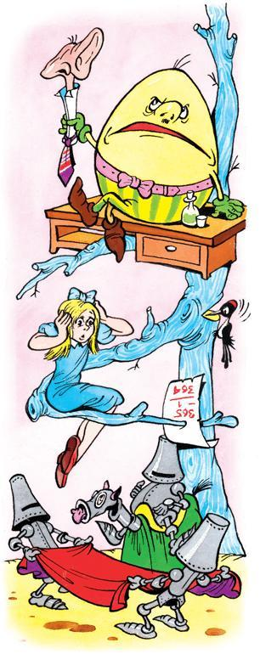Жил да был Желток-Белток,Круглобок, коротконог.Со стола он скок-поскок,Кок! – утек Желток-Белток.Возмущён и безутешен,шлёт Король свои войска -Снаряжает конных, пеших -нет как нет Желтка-Белтка,Ни Желтка и ни Белтка.– Последняя строчка, по-моему, лишняя, – неожиданно сказала она вслух.– Что ты там бормочешь себе под нос? – спросил вдруг Желток-Белток, впервые глянув в упор на Алису. – Лучше скажи, кто ты и что тебе здесь надо.– Меня зовут Алиса… – начала Алиса.– Дурацкое имя! – раздражённо перебил Желток-Белток. – Что оно означает?– Разве имя должно что-нибудь означать? – опешила Алиса.– Конечно, – сказал Желток-Белток со снисходительной улыбкой. – Моё имя, например, наводит на мысль о моём содержании. И оно, могу тебя уверить, что надо! А под твоим именем может быть кто угодно!– А почему вы тут сидите совсем один? – спросила Алиса, чтобы не затевать спора.– А потому что никого нет рядом! – воскликнул Желток-Белток. – Ты думала, я твою загадку не отгадаю? А ну ещё попробуй!– А не стоит ли вам отодвинуться от края? – спросила Алиса, которая вовсе и не собиралась шутить.Какие тут шутки, когда он вот-вот скатится на пол! Так и разбиться можно.– И на это ответить легче легкого! – рассмеялся Желток-Белток. – Во-первых, падать я не собираюсь. А во-вторых, если бы даже я упал, – заметь: не упал, а если бы! – Тут он сделал такое надменное лицо, что Алиса прыснула. – Если бы, повторяю, я упал, – продолжал он, – Король был бы возмущён и безутешен и… Ага, трепещешь! То-то ещё будет! И Король дал своё королевское слово, что…– Пошлёт свои войска… – не удержалась Алиса.Она прикусила язычок, но было уже поздно.– Ага! Я тебя раскусил! – гневно завопил Желток-Белток. – Ты подслушивала! Под дверью? Нет? За деревом? Нет? Тогда ты сидела в камине! Нет? Тогда откуда ты это знаешь?– Из стишка, – скромно ответила Алиса.– А, прекрасно! Такое историческое событие и должно быть воспето в стихах! – с достоинством произнес Желток-Белток. – Это и называется Летопись Страны! Смотри на меня и благоговей. Я именно ТОТ, кого Король удостоил беседы. Боюсь, что тебе в жизни второго такого, как я, не увидеть. Так уж и быть, разрешаю пожать мне руку.Рот его растянулся в улыбке от уха до уха. Он качнулся вперёд так, что чуть было не свалился, и протянул Алисе руку. Она пожала её, с тревогой следя за улыбкой на лице Желтка-Белтка.«Стоит ему улыбнуться ещё чуть шире, и голова его развалится напополам!» – подумала она.– Да-да, конных и пеших, – продолжал Желток-Белток. – От них никто не утечёт. Однако мы в нашей беседе забежали несколько вперёд. Давай-ка вернёмся к предпоследнему замечанию.– Честно говоря, я не очень помню, какое было предпоследним, – осторожно сказала Алиса.– Раз так, начнём всё сначала, – быстро согласился Желток-Белток. – Но, чур, теперь моя очередь спрашивать.«Можно подумать, что мы играем в «да и нет не говорите», – отметила про себя Алиса.– Мой первый вопрос! – кричал Желток-Белток. – Сколько тебе лет? Только точно!Алиса быстро сосчитала в уме и ответила:– Семь лет и шесть месяцев.– А вот и неверно! – торжествовал Желток-Белток.– Вы же хотели узнать мой возраст, – оправдывалась Алиса, – я и ответила вам точно.– Я спросил, сколько ЛЕТ, а не МЕСЯЦЕВ! – рассмеялся Желток-Белток.Возражать было бесполезно, и Алиса снова промолчала.– Подумать только, семь лет и шесть месяцев, – задумчиво повторил Желток-Белток. – Какой нелепый возраст. Ни то ни сё. Прежде чем расти, спросила бы у меня. И я бы тебе посоветовал остановиться на семи. Но теперь уже поздно – ничем помочь не могу.– Я расту сама по себе! – рассердилась Алиса. – И ничьих советов и ничьей помощи мне не надо!– Самостоятельная очень? – ехидно осведомился Желток-Белток.Алиса смутилась.– Я не распоряжаюсь своим ростом, – сказала она. – Это зависит не от меня.– Попросила бы того, от кого это зависит, – рассуждал Желток-Белток. – Вежливой просьбе кто откажет? Глядишь, и остановилась бы на семи.– Откуда у вас такой красивый ремешок?! – неожиданно воскликнула Алиса. Ей надоело говорить про возраст. К тому же была её очередь задавать вопросы. – То есть, – тут же поправилась она, – такой прелестный галстук… я хотела сказать, очаровательный поясок… или всё же ремешок?..Она виновато посмотрела на Желтка-Белтка, который хмуро молчал. Кажется, она здорово промахнулась с этими поясками и галстуками.«Ну как догадаться, где у этого круглобокого талия, а где шея?» – расстроенно думала Алиса.Ясно было, что Желток-Белток ужасно разозлился. Он не вымолвил ни слова и хранил суровое молчание две или три минуты подряд. А потом глухо пробубнил:– Возмутительно! Уже галстука от пояска не отличают!– Я жуткая, я ужасная невежда! – смиренно пропела Алиса.Желток-Белток смягчился.– Глупышка, – проворковал он. – Это, конечно же, галстук. И, как ты правильно заметила, один из самых прекрасных. Кстати говоря, подарок их Белых Величеств Короля и Королевы.– Ах-ах, надо же! – восхищённо ахнула Алиса, обрадованная, что наконец-то найдена приятная для собеседника тема.– Они подарили мне его, – продолжал польщённый Желток-Белток, – на недень рождения.– Что-что? – изумилась Алиса.– Ничего-ничего, – вежливо ответил Желток-Белток, – не беспокойтесь.– Но я не поняла. Что значит НЕДЕНЬ рождения? – переспросила Алиса.– Это не тот день, когда ты родился, а совсем наоборот, – путано пояснил Желток-Белток. – Именно на такой НЕДЕНЬ рождения я и получил подарок.Алиса покачала головой:– Я предпочитаю получать подарки на ДЕНЬ рождения.– И напрасно! – вскричал Желток-Белток. – Скажи, сколько всего дней в году?– Триста шестьдесят пять, – сказала Алиса.– А сколько дней рождения у тебя в году? – продолжал допытываться Желток-Белток.– Один, конечно!– Теперь отними один от трёхсот шестидесяти пяти, – потребовал Желток-Белток. – Что получается?– Триста шестьдесят четыре, разумеется, – уверенно ответила Алиса.Желток-Белток недоверчиво поглядел на неё.– Посчитай-ка для верности на бумажке, – потребовал он.Алиса сдержала улыбку и послушно вынула записную книжку. Она написала на чистой страничке столбиком:Желток-Белток взял у неё из рук записную книжку и старательно стал её изучать.– Как будто всё правильно, – неуверенно пробормотал он.– Но вы держите книжку вверх ногами, – заметила Алиса.– Вот в чём дело! – весело сказал Желток-Белток. – Недаром я сказал – как будто! С этими записными книжками просто беда – никогда не знаешь, где у них ноги, где голова. Итак, результат – триста шестьдесят четыре НЕДНЯ рождения. И в каждый из них ты можешь получать подарки. Кому нужен после этого твой один-единственный ДЕНЬ рождения?– Я с вами совершенно согласна, – поддакнула Алиса.– Такая вот петрушка, – со значением сказал Желток-Белток.– А что означает эта ваша петрушка? – не поняла Алиса. Желток-Белток снисходительно улыбнулся:– Куда тебе понять! Объясняю: петрушка значит – яснее ясного. Ясно?– Не ясно, – сказала Алиса. – Петрушка означает вовсе не то, что вы сказали.– Когда я выбираю слово, – надменно сказал Желток-Белток, – оно у меня как миленькое значит то, что я захочу, и ни буквой меньше.– Неизвестно ещё, захотят ли слова слушаться вас, – возразила Алиса.– Известно! – отрезал Желток-Белток. – Известно, что я своему слову хозяин. – Алиса, растерявшись, промолчала, а Желток-Белток продолжал разглагольствовать: – Встречаются, правда, ужасно упрямые слова. Некоторые глаголы такие нахальные! Сладу с ними нет. Зато прилагательные покладистые. Их и так, и эдак прикладывай. Но вот глаголы!.. Иной никак в руки не дается. Хоть спрягай его, хоть запрягай. Просто ни тпру ни ну! Но я их всех держу в узде. УХОГОРЛОНОС! Вот что я тебе скажу.– Простите, – робко спросила Алиса, – а что это значит?– Вот теперь ты умница, глупышка моя, – растрогался Желток-Белток. – На умный вопрос приятно ответить. Под словом УХОГОРЛОНОС я имел в виду сказать тебе: ввиду того что наша беседа, видимо, затянулась и хоть времени у нас видимо-невидимо, но, судя по твоему виду, у тебя, по-видимому, нет других видов на это место, так имей в виду, что я тебя не держу ни под каким видом, и не делай вид, будто тебе это неизвестно. Вот и всё!– И всё это уместилось в одном слове! – воскликнула Алиса.– Я хорошо нагружаю слова, – похвастался Желток-Белток. – Но уж если слово работает, плачу я ему хорошо.– А-а-а! – протянула Алиса.Ничего более путного она сказать не могла, так здорово её запутал Желток-Белток.– Посмотрела бы ты на них, когда они толпятся у меня в субботу вечером, – вещал Желток-Белток, важно покачивая головой. – В этот день я плачу им за неделю работы.Алиса так и не осмелилась спросить, сколько Желток-Белток платит своим словам, поэтому это осталось тайной и для нас.– Вы так чудесно понимаете слова, – почтительно произнесла Алиса. – Помогите мне, пожалуйста, разобраться в стихотворении «ЗМЕЕГРЫЧ».– Ну-ка, ну-ка прочти его, – оживился Желток-Белток. – Я могу объяснить все написанные когда-либо стихотворения, не говоря о тех, которые ещё не написаны.И Алиса с готовностью прочла:Червело. Ужные мравиКузали на снову.За нисом прали курави,Склюняя пелаву.– Пока достаточно, – остановил её Желток-Белток. – Тут уже хватает заковыристых слов. Червело – означает, что уже пять часов. Ещё только вечереет, но уже немного чернеет.– Ясно, – сказала Алиса, – а теперь слово «ужные».– Так. Ужные – это, конечно, похоже на ужей, и чаще всего – выползающих к ужину. Ты же помнишь, что тогда червело, то есть вечерело.– Здорово! – обрадовалась Алиса. – А «мрави»?– Мрави – почти муравьи, но появляются они только во мраке.– Теперь я понимаю, – раздумчиво сказала Алиса, – а что такое «кузали»?– Это совсем просто. Мрави скакали и стрекотали кузнечиками. А «на снову» – значит на сонном, вечернем лугу снова и снова без передышки.
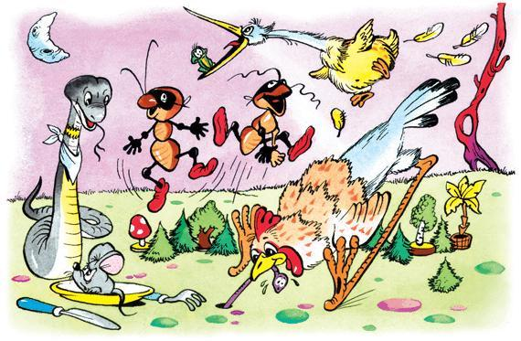
– А «за нисом» – это, наверное, за низким лесом! – догадалась Алиса.– Молодец, – похвалил её Желток-Белток. – Это слово с двумя смыслами. Оно раскрывается как две створки одного окна. Прали – естественно, одновременно парили и орали.– Кто орал и парил? – спросила Алиса.– Конечно же, курави! – воскликнул Желток-Белток. – Они похожи сразу на журавлей и на куриц. Но слишком уж курчавые и любят покуражиться над кем-нибудь. Это, кстати, ещё одно слово-окошко.– Склюняя – наверное, склевывая? – начала Алиса.– Верно! – воскликнул Желток-Белток. – Но эти курчавые курави не только клюют, но и одновременно линяют. Шерсть так и летит клочьями. Труднее всего, пожалуй, объяснить последнее слово – «пелаву». Тут что-то про траву. Но трава уж очень странная. Пела она, что ли, когда её склюняли? Ну это уже не важно. Всё понятно?– Всё! Спасибо! – поблагодарила Алиса.– А где же ты эти заковыристые слова нашла?– В книжке, – сказала Алиса. – Но я знаю стихи и попроще. Мне их читал, кажется, Тик. Или Тец?– Коли дело дойдет до стихов, – сказал Желток-Белток, плавно взмахивая рукой, – то лучшего чтеца, чем я, надо ещё поискать. Ты бы послушала…– Ой, нет, я бы лучше не послушала!.. – вскрикнула Алиса, надеясь улизнуть поскорее.– Отрывок, который я тебе прочту, – продолжал как ни в чём не бывало Желток-Белток, – сочинён специально для твоего удовольствия совсем недавно, только сейчас.Алиса поняла, что ей не отвертеться, покорно присела на траву и вежливо промямлила:– Я вам чрезвычайно признательна.Желток-Белток начал:Письмо я зимнею поройПисал, а снег лежал горой.Писал весеннею порой.Капели пели вразнобой…Капели, конечно, не пели, – пояснил Желток-Белток, – то есть они пели, но, видишь ли, вразнобой.– Вижу, – подтвердила Алиса.– Видишь или слышишь? А может быть, ты видишь ушами? Или слышишь глазами? – желчно заметил Желток-Белток и продолжал:Писал я летнею порой…Жара! Окно скорей открой! -вдруг выкрикнул он.Алиса огляделась в поисках окна.– Где же окно? – спросила она.– Оно в стишке! – отрезал Желток-Белток. – Не сбивай!Писал осеннею порой -Я переписку вел с плотвой.Пишу я: «Рыбки! Ни гугу!Ведь я сижу на берегу!»А рыбки пишут: «Дорогой!Да мы на берег ни ногой!»Пишу я: «Мелкая плотва!Да за подобные слова…»– Простите, – снова перебила Алиса, – я не очень понимаю, о чём вы там с рыбами переписываетесь.– Потерпи, поймёшь, – бросил Желток-Белток.А рыбки пишут: «Грубиян!Попробуй сунься в океан!»Со злости я в другом письмеНе написал ни бе ни ме.А рыбам будто дела нет -Они ни слова мне в ответ.Тогда я написал: «Ну что ж…»Пошел и взял консервный нож.Потом из кухни приволокПомятый медный котелок.Скорбя в предчувствии беды,Налил я в котелок воды.Тут появился сам собойКакой-то странный НИКАКОЙ.И я сказал: «Кипит вода.Скорей зовите рыб сюда!»Вернулся быстро он назад,Развёл руками: «Рыбы спят.Я не решился их будить.Придётся, право, погодить».Я топнул правою ногой:«Какой ты, право, НИКАКОЙ!»Желток-Белток так громко гаркнул последнюю строчку, что Алиса вздрогнула. «Не хотела бы я быть этим Никаким», – поёжилась она.Но он обиделся, чудак,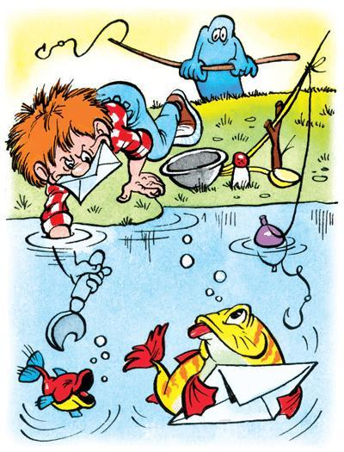И проворчал: «Ах, вот вы как!»Решил я сам пойти на дно,Взяв нож консервный заодно.Я весь до ниточки промок,А дверь закрыта на замок.Стучал я долго в дверь: ТУК-ТУК!Стучал в окно: БАМ-БАМ!И вдруг…Наступило долгое молчание.– Это всё? – недоуменно спросила Алиса.– Всё! – буркнул Желток-Белток. – Всего хорошего! Пока!От неожиданности Алиса замерла. «После такого явного намёка, – решила она, – оставаться глупо. Меня просто-напросто выпроваживают». Она встала и протянула руку Желтку-Белтку.– До свидания, – сказала она, стараясь скрыть обиду. – Надеюсь, как-нибудь встретимся.– Я бы не хотел надеяться! – проворчал Желток-Белток, протягивая Алисе один палец. – К тому же мне трудно будет узнать тебя в лицо. Все вы, люди, на одно лицо.– Как раз по лицу и различают, – возразила Алиса.– Именно различают! – воскликнул Желток-Белток. – А человеческие лица не различимы. Два глаза, – он раздвинул два пальца рогаточкой, – посредине нос, под ним рот. И так у всех. Вот если бы у тебя глаза были на носу, а рот, к примеру, на макушке, мне удалось бы тебя узнать при встрече.– Тогда я была бы уродиной, – рассердилась Алиса.Но Желток-Белток равнодушно отвернулся и невнятно пробормотал:– Сначала попробуй, потом говори.Алиса подождала минутку, надеясь услышать ещё что-нибудь. Но Желток-Белток сидел неподвижно, с закрытыми глазами, словно её здесь уже и не было.– До свидания! – ещё раз на всякий случай попрощалась Алиса и, не дождавшись ответа, пошла восвояси. Она шла и шептала: – Фу, какой он ужасно… ужасно… грубиятельный! – Ей так понравилось придуманное слово, что она его повторила громко: – ГРУ-БИ-Я-ТЕЛЬНЫЙ!..И тут в лесу так загрохотало, что всё вокруг буквально содрогнулось от этого грохота. В следующее мгновение мимо неё пронеслись солдаты. Десять. Двадцать. Сто! И наконец солдаты запрудили весь лес. Алиса поспешно спряталась за дерево, чтобы её ненароком не затоптали.В жизни она не видела таких нелепых солдат. Они спотыкались, налетали друг на друга, падали, шмякались, шлепались. На упавших валились следующие, и получалась настоящая куча мала. Вскоре весь лес был завален копошащимися грудами солдат.Вслед за солдатами появились всадники. Кони, хоть у них и было по четыре ноги, спотыкались не меньше, чем солдаты. И всадники будто по команде тут же грохались на землю. Вокруг началась такая неразбериха, что Алиса уж и не чаяла спастись и страшно обрадовалась, когда удалось выбраться из леса.
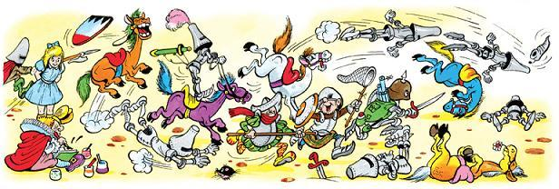На опушке она увидела Белого Короля. Он уселся прямо на траве и что-то лихорадочно строчил в записной книжке.– Я послал все свои войска! – возбуждённо крикнул Король, завидев Алису. – И конных, и пеших! Ты, надеюсь, встретила и тех, и других, радость моя?– Ещё бы! – сказала Алиса. – В лесу просто несметные полчища пеших и конных.– Четыре тысячи двести семь ровным счётом, – сказал Король, сверившись с записной книжкой, – а ещё прибавь двух Коней, которых я оставил себе – для Игры. Кроме того, двух Гонцов-Молодцов. Я их послал в город. Они вот-вот должны появиться. Взгляни-ка на дорогу. Едет там кто-нибудь?– Никого, – сказала Алиса.– Ишь глазастая! – поразился Король. – Разглядела Никого! И в такой дали! Да ещё в полумраке! Мне и кого-нибудь ни за что не разглядеть.Алиса, не отвечая, во все глаза глядела на дорогу, заслонившись ладонью от заходящего солнца.– Вижу, вижу! – воскликнула она. – Кто-то спешит сюда. Только он как-то странно спешит – то ли скачет, то ли ковыляет.Гонец-Молодец (а это был, кажется, он) на бегу подскакивал и приседал, скользил и шнырял зигзагами, расшаркивался и распахивал руки веером.– Не удивляйся, – сказал Король, – это придворный Гонец. У него приятные придворные манеры. Он и бежит на свой манер. Это значит, что у него хорошее настроение. Прошу любить и жаловать – Зигзаяц! – представил Король своего подбегающего Гонца.И Алиса тут же вспомнила свою любимую игру в «любить и жаловать».– Я люблю кого-то на «З», – затараторила она, – за то, что он Занятный. Я жалую Занятному З зелень на завтрак. Я не люблю кого-то на «З» за то, что он Злой. Я жалую злому З золу на завтрак. Занятный З живет в… – Алиса запнулась, подыскивая город на «З».– В Зоопарке, – сказал Король, не подозревая, что включился в детскую игру: Зигзаяц и вправду жил в Королевском Зоопарке. – Второго Гонца-Молодца зовут Кот-Телок, – добавил Король. – Приходится держать двоих.– Мне хотелось бы… – начала Алиса.– Хотеть здесь могу только я! – оборвал её Король. – А ты можешь попросить.– Я попросила бы вас, – поправилась Алиса, – объяснить, зачем вам два Гонца.– Ну как же ты не понимаешь? – изумился Король. – Бежать-то надо в два конца. Два конца – два Гонца. Один – туда, другой – сюда. Один – кругами, другой – зигзагами.Подбежавший Зигзаяц так запыхался, что не мог вымолвить ни слова. Пытаясь что-то объяснить, он бешено крутил руками, рот у него пошёл зигзагом, и с перекошенной физиономией он вперился в Короля.
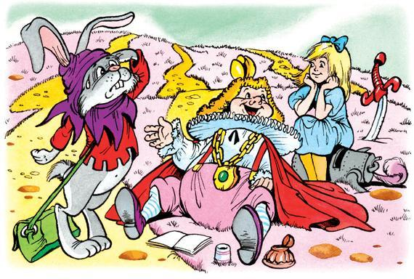
– Эта барышня любит тебя, потому что ты на «З», – выпалил Король, желая поскорей утихомирить распоясавшегося Гонца, но тот, казалось, собирался похвастаться своими манерами. Глаза у него бегали от ушей к носу и обратно, а ноги и руки дергались, как на ниточках.– Перестань пугать меня! – завопил Король. – Приготовь лучше зелень на завтрак.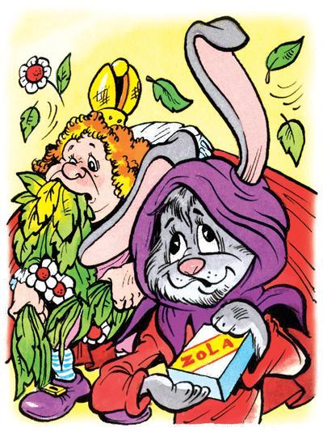На глазах изумлённой Алисы Зигзаяц вдруг вытащил из сумки, висевшей у него на шее, пучок зелени и сунул её в рот Королю. Тот с аппетитом захрустел.– Ещё зеленюшки! – потребовал Король.Зигзаяц заглянул в сумку и развел руками:– Зелени больше нет. Осталась только зола, но она на завтра.– Дай сегодня хотя бы щепотку, – клянчил Король, глядя умильными глазками. Зола Королю явно пришлась по вкусу, и Алиса за него порадовалась.– При испуге зола – самое верное средство, – прошамкал Король, едва открывая битком набитый рот.– Мне казалось, что лучше всё же холодные примочки и нашатырный спирт, – серьёзно промолвила Алиса.– Может быть, и лучше, – возразил Король. – Но зола вернее. И вернее не скажешь.Алиса не стала спорить. И поступила верно.– По дороге сюда ты кого-нибудь встретил? – спросил Король Зигзайца, протягивая ладошку за второй щепоткой золы.– Никого, – ответил Зигзаяц.– Верно, – кивнул Король. – Эта барышня тоже заметила этого Никого. Ему, значит, не удалось тебя обогнать?– Стараемся, – мрачно буркнул Зигзаяц. – Ношусь сломя голову!– Вот потому ты и пришел в первую голову, – удовлетворённо сказал Король. – А поначалу-то шёл с ним, наверное, голова в голову? Ну ладно. Отдышался? Выкладывай, что новенького в городе.– Разрешите, я вам выложу всё на ушко? – склонился к Королю Зигзаяц.Алиса расстроилась, что они собираются секретничать – ей тоже хотелось узнать всякие новости!Но Зигзаяц сложил ладошки дудочкой и вдруг гаркнул Королю в самое ухо:– Они опять за своё!..– Это по-твоему – на ушко? – застонал Король, приседая. – Ещё раз вытворишь такое, я съем тебя с маслом! У меня будто вулкан в голове извергается!«Крохотный такой вулканчик», – подумала Алиса.– А кто опять за своё? – решилась она спросить.– Кто-кто! – проворчал Король. – Известное дело – Лев да Единорог.– Я где-то про это читала, – сказала Алиса. – Они, кажется, вступили в смертный бой за корону?– То-то и оно, – проворчал Король. – Но самое забавное, что дерутся они за мою корону! Пошли полюбуемся.И они побежали. Алиса на бегу повторяла строки старинной песенки:Корона есть у Королей и даже КороЛЕВ.Желая стать царём зверей, короны жаждет ЛЕВ.С Единорогом в смертный бой вступил он, осмеЛЕВ.Подняли шум, и гам, и вой Единорог и ЛЕВ -Корону делят меж собой, от злости ошаЛЕВ.Под барабанный бой зверей загнали в тёмный хЛЕВ.Пирог с начинкой, черный хлеб им дали, пожаЛЕВ.– А победителю… достанется… корона? – спрашивала Алиса, поспешая за Королем.– Глупости! Нет, нет и ещё раз нет! – воскликнул Король и припустил ещё быстрее.– Дайте… мне… минутку… передохнуть, – пропыхтела Алиса.– Я, конечно, богат, – сказал Король. – Но лишней минутки у меня нет. Самому приходится ловить минутку. Но они проносятся быстрей, чем Змеегрыч.Алиса так запыхалась, что и слова не могла уже вымолвить. Так они молча и бежали до тех пор, пока не увидели громадную толпу. В самой середине толпы бились Лев и Единорог. Они подняли тучу пыли, и Алиса поначалу не разобрала, кто кто и кто где. Наконец она узнала Единорога по его единственному рогу.Король, а следом Алиса и Зигзаяц протолкались вперёд и очутились рядом с другим Гонцом-Молодцом по имени Кот-Телок. В одной руке тот держал надкушенный бутерброд, а в другой – чашку чая.– Он только что вышел из тюрьмы, – шепнул Зигзаяц Алисе. – А взяли его прямо из-за стола и чаю допить не дали. В тюрьме-то он чаю попить и не чаял – одичал бедняга и оголодал. – Зигзаяц похлопал Кот-Телка по плечу и участливо спросил: – Ну что, дружище, живём?Кот-Телок оглянулся, кивнул и продолжал жевать.– Хорошо провел время в тюрьме? – приставал Зигзаяц.Кот-Телок вдруг всхлипнул, две крупных слезы упали на бутерброд.– Язык проглотил? – вышел из себя Зигзаяц.Кот-Телок шмыгнул носом и молча отхлебнул из чашки.– Отвечай, когда спрашивают! – взъярился Король. – Как драка проходит?Кот-Телок, давясь, запихнул в рот остатки бутерброда и пробубнил:– Дерутся на совесть. Каждый получил уже по восемьдесят семь тумаков.– Скоро им дадут хлеб и загонят в хлев? – вмешалась Алиса.– Угощение готово, – сказал Кот-Телок. – И я кусочек отщипнул.В этот момент Лев и Единорог перестали драться и, обессиленные, бухнулись на землю.– Драка закрывается! Перерыв на обед! – закричал Король.Зигзаяц и Кот-Телок тут же принялись за дело. Они бегом – один кругами, другой зигзагами – разносили хлеб. Алиса тоже ухватила кусочек. Хлеб оказался совершенно черствым, просто каменным.– Бой между Львом и Единорогом на сегодня прекращается, – оповестил Король и обернулся к Зигзайцу: – Вели начинать барабанный бой.Гонец бросился исполнять приказание. Минуту Алиса наблюдала, как он собирает барабанщиков. Вдруг она засмеялась.– Смотрите! Смотрите! – крикнула она восторженно. – Белая Королева! Несётся как угорелая! Она из леса вылетела! Ну и бегуньи эти Королевы!– Кто-то на неё напал, – равнодушно заметил Король. – В лесу врагов больше, чем деревьев.– Так бегите ей на помощь! – всполошилась Алиса, удивлённая спокойствием Короля.– С какой стати? – пожал плечами Король. – Она бегает невероятно быстро. Её поймать всё равно как ухватить за храст Змеегрыча. Но она необыкновенно хороша, – прошептал он и добавил: – Эту мысль я, пожалуй, занесу в записную книжку. Кстати, – обратился он к Алисе, – ты не помнишь, как пишется «хороша»? Через три «о» или через три «а»?Поблизости, засунув руки в карманы, небрежной походочкой прохаживался Единорог.– Хорошую трёпку я ему задал, а? – спросил он, подмигнув Королю.– Неплохо, неплохо, – занервничал Король. – Но совсем не обязательно было протыкать его рогом насквозь.– Он даже не почувствовал, – ответил Единорог, продолжая мотаться туда-сюда перед ними. Тут его взгляд остановился на Алисе. Он застыл как вкопанный, оглядывая её с откровенным отвращением. – А это что такое? – спросил он брезгливо.– Девочка, – поспешно сказал Зигзаяц. Он встал рядом с Алисой и, расшаркавшись в самой изысканной манере, произнёс: – Мы её нашли совсем недавно. Как видите, она в полном порядке – не потерта, не помята.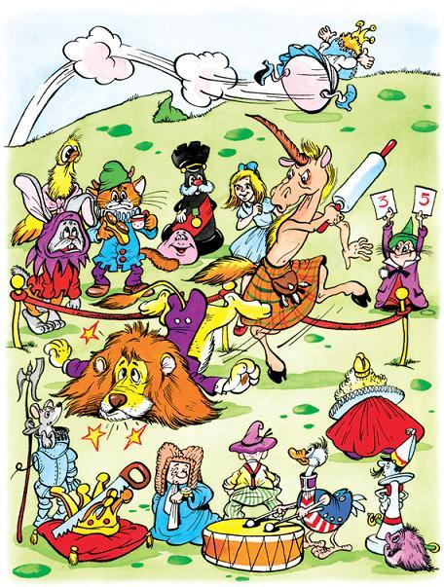– Крохотулечка, – сказал Единорог. – Я-то представлял их эдакими сказочными чудищами. И что, она настоящая? Живая?– Даже говорящая! – воскликнул Зигзаяц.Единорог, прищурившись, глянул на Алису.– Ну-ка, ну-ка скажи что-нибудь, – попросил он.Алиса еле сдержала улыбку.– Представьте себе, – сказала она, – я тоже думала, что Единороги водятся только в сказках. Ни за что бы не поверила, что бывают настоящие.– Не поверила бы? – возмутился Единорог. – Давай договоримся: ты веришь в то, что я настоящий, а я, так и быть, поверю, что и ты не сказочное чудище. Согласна?– Как вам будет угодно, – ответила Алиса.– Сбегал бы ты, дружище, за пирогом, – кивнул Единорог Королю. – Об твой черный хлеб зубы обломаешь.– Я мигом, мигом, – забормотал Король и накинулся на Зигзайца: – Ну что медлишь? Открывай сумку! Да не ту, в ней зола!Зигзаяц вытащил из другой сумки громадный пирог и дал его подержать Алисе, следом за пирогом он вынул длиннющий нож и большущее блюдо. Как всё это умещалось в заплечной сумке, просто в голове не укладывалось.«Такое только в цирке и увидишь», – поразилась Алиса.Тут и Лев подошёл. Вид у него был довольно потрёпанный. Глаза сонно слипались. Мелко помаргивая, он уставился на Алису.– А это кто? – прогудел он утробным басом.– Угадай попробуй! – весело откликнулся Единорог. – Только куда тебе. Я и то не сразу догадался.Лев ещё раз вяло оглядел Алису.– Ты кто? – спросил он, зевая. – Зверь? – спросил он и зевнул. – Трава? – спросил он и зевнул. – Или камень? – И он так зевнул, что чуть не порвал пасть.– Сказочное Чудище, вот кто! – воскликнул Единорог, не дав Алисе и рта раскрыть.– Чудище! – обратился Лев к Алисе. – Раздавай нам пирог. А вы, – повернулся он к Единорогу и Королю, – сядьте! Приступим к пирогу! – закончил он и лёг, опустив голову на лапы.Король чувствовал себя явно неуютно, зажатый между двумя страшилищами, но пересесть не решался.– Вот теперь бы и подраться немного за твою корону, как считаешь? – И Единорог хитро покосился на Короля.Бедняга задрожал и весь сжался, ухватившись за корону обеими руками.– На этот раз я тебе спуску не дам! – рыкнул Лев.– Дашь! Ещё как дашь! – взвился Единорог.– Да я тебя, как цыпленка, гонял по всему городу! – взревел Лев, поднимаясь.Король затрепетал. Ссора вспыхнула неожиданно, и он попытался её погасить.– По всему городу? – всплеснул он руками. – Какая великолепная прогулка! Вы гоняли по Старому мосту или кружили на Рыночной площади? Я бы рекомендовал Старый мост. Оттуда открывается прекрасный вид!– Не помню я никакого моста, – рявкнул Лев и снова опустил голову. – Он поднял такую пыль, что ничего не было видно. Эй, Чудище, не томи, давай пирог.Алиса сидела у ручейка с необъятным блюдом на коленях и усердно кромсала пирог ножом.
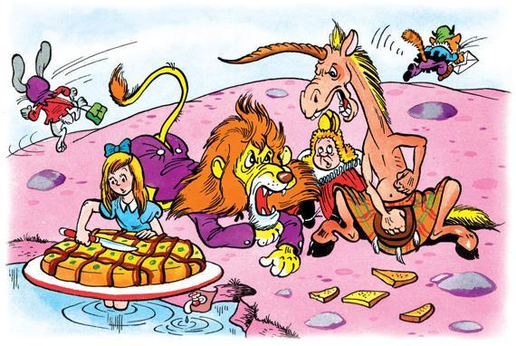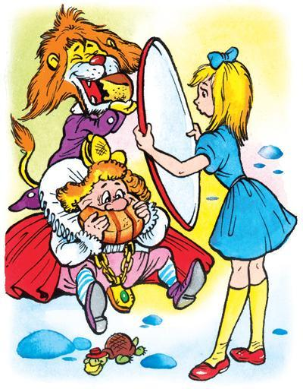–
Какая-то чепуха получается, – обратилась она ко Льву, уже не обижаясь на кличку Чудище. – У меня ничего не получается. Я его режу, а куски тут же опять срастаются.– Зазеркальные пироги надо уметь делить, – вмешался Единорог. – Сначала раздай всем по куску, а потом уж и разрезай.Это была сущая чепуха! Но Алиса послушно обнесла всех неразрезанным пирогом, и он тут же разделился на три части сам собой.– Теперь режь его сколько угодно, – сказал Лев, когда блюдо опустело.– Это нечестно! – взревел вдруг Единорог. – Чудище дало Льву вдвое больше, чем мне!Алиса застыла с ножом в руке и недоумённо разглядывала пустое блюдо.– Зато себе Чудище не взяло ни кусочка, – сказал Лев. – Эй, Чудище, ведь ты любишь пирог с начинкой?И снова Алиса рта не успела раскрыть. На этот раз её опередили барабаны.Барабанный бой несся сразу со всех сторон. Воздух дрожал от барабанной дроби.Алисе уже казалось, что барабанят у неё внутри головы, сотрясая барабанные перепонки. Она сорвалась с места и в ужасе прыгнула через……ручеёк.Уже пролетая над ручейком, Алиса мельком увидела, как Лев и Единорог поднялись на ноги и уставились один на другого бешеными глазами.Зажмурившись и заткнув уши, Алиса упала ничком на землю. Но уже и земля содрогалась от неумолчного барабанного боя.«Если Льва и Единорога не прогнал этот ужасный грохот, то я не знаю, как удастся их загнать в хлев», – подумала Алиса. Грохот понемногу замер. Наступила мёртвая тишина. Алиса недоверчиво отняла руки от ушей и недоумённо огляделась.Ни одной живой души поблизости не было. Алиса стала уже сомневаться, не привиделись ли ей Лев и Единорог и два Гонца-Молодца – Кот-Телок и Зигзаяц. И тут она увидела валяющееся рядом большущее блюдо из-под зазеркального пирога.«Значит, мне всё это не привиделось? – подумала Алиса. – А вдруг… вдруг всё-всё – и они, и я – снятся кому-нибудь другому? Нет уж, пускай это будет МОЙ сон, а не какого-нибудь Чёрного Короля! Не хочу я быть только чьим-то чужим сном! – Ей стало страшно и жалко себя. – Вот пойду и разбужу его! И посмотрим, кто кому снится!»В это мгновение её размышления прервал чей-то торжествующий голос:– Ого-го! Шах!Прямо на неё бешеным галопом мчался закованный в чёрные латы Рыцарь, размахивающий тяжёлой палицей. Доскакав до нее, Чёрный Рыцарь резко остановил Коня.– Ты моя пленница! – закричал он и тут же грохнулся с Коня на землю. Алиса испугалась, но скорее не за себя, а за Рыцаря, и с тревогой наблюдала, как он снова вскарабкивался на Коня. Однако, очутившись в седле, он тут же завопил: – Ты моя!..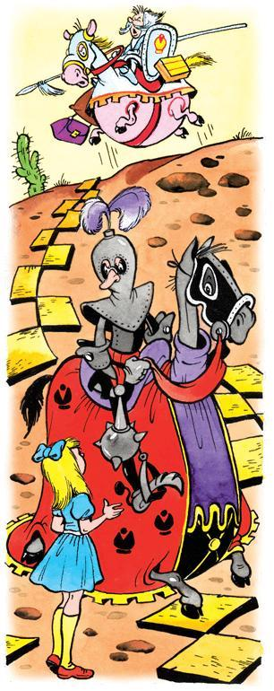Но чей-то звучный голос перебил его:– Ого-го! Шах!Алиса шарахнулась, ожидая нового врага. Но, к счастью, это был Белый Рыцарь. Он подскакал к Алисе и шлёпнулся с Коня тем же манером. Ни секунды не медля, он снова оседлал Коня, и два молчаливых и неподвижных Рыцаря уставились друг на друга. Алиса с опаской и любопытством разглядывала их.– Я подоспел первый! И она моя пленница! – наконец вымолвил Чёрный Рыцарь.– Но я подоспел вовремя и освободил её! – воскликнул Белый Рыцарь.– Что ж! Придётся нам сразиться! – произнёс Чёрный Рыцарь, отвязал от седла шлем, похожий на конскую голову, и нахлобучил его.– Надеюсь, вы знаете Правила Игры? – вызывающе спросил Белый Рыцарь, напяливая на голову точно такой же, но белоснежный шлем.– Я всегда играю по Правилам, – отпарировал Чёрный Рыцарь.И они с такой яростью стали наскакивать друг на друга, что Алиса на всякий случай укрылась за деревом.«Интересно, какие у них Правила Игры? – гадала Алиса, с любопытством выглядывая из-за своего укрытия. – Ага! Первое Правило: Рыцарь должен вышибить противника из седла. Если промахнётся, то вылетает сам. Второе Правило: палицы нужно держать двумя руками. Одной рукой не считается. Но с каким ужасным грохотом они падают на землю! Будто груда консервных банок. А Коням хоть бы что. С них падают, снова вскакивают и опять валятся, а они стоят неподвижно, будто скамейки, врытые в землю всеми четырьмя ножками».Но было ещё и Третье Правило, о котором Алиса не догадывалась. Падать с Коня полагалось только на голову. Сражение кончилось, как только оба Рыцаря одновременно бухнулись головами оземь. Полежав так торчком немного, они поднялись, пожали друг другу руки, и Чёрный Рыцарь, вскочив на Коня, ускакал галопом.– Славная победа, правда? – пропыхтел Белый Рыцарь.– Пожалуйста, не берите меня в плен! – попросила Алиса. – Я хочу стать Королевой.– И ты станешь ею! – уверил её Белый Рыцарь. – Осталось перейти всего один ручеёк. Он там, на опушке. Я провожу тебя и вернусь обратно. Дальше я не хожу.– Благодарю вас, – растрогалась Алиса. – Помочь вам снять шлем?Ясно было, что самому Рыцарю с этим не справиться. С большим трудом Алиса содрала шлем с его головы.– Уф! Чуть не задохнулся, – сказал Рыцарь, отбрасывая со лба спутанные волосы.Его доброе, совсем не воинственное лицо и тихий взгляд больших кротких глаз поразили Алису. «Он совсем не похож на грозного Рыцаря», – подумала она.Жестяные латы болтались на Рыцаре как на вешалке. Какой-то деревянный короб висел у него за спиной, перевёрнутый вверх дном и с откинутой крышкой. Странный короб заинтересовал Алису.– Занятная штучка, верно? – дружелюбно сказал Рыцарь. – Это дорожный короб для хранения одёжек и бутербродов. Я его специально ношу перевёрнутым, чтобы дождь не попадал внутрь. Сам придумал!– Боюсь, что внутри уже ничего нет! – осторожно заметила Алиса. – Крышка у вашего короба откинута.– А я и не заметил! – огорчился Рыцарь. – Зачем же мне нужен короб, из которого всё вываливается? – С этими словами он сорвал короб с плеча и размахнулся, чтобы зашвырнуть его в кусты, но вдруг его посетила какая-то мысль, рука Рыцаря замерла в воздухе, а потом осторожно повесила короб на ветку дерева. – Поняла, что я придумал? – спросил он.Алиса недоумённо покачала головой.– Короб станет пчелиным ульем и будет полнёхонек мёда! – засмеялся Рыцарь.– Но, по-моему, у вас уже есть улей, – сказала Алиса. – Что-то очень похожее на него приторочено к седлу.– Верно-верно. И это замечательный улей! Но ни одна пчела почему-то не летит в него, – расстроенно сказал Рыцарь. – Тут ещё рядом привешена мышеловка. Но тоже пустует всегда. То ли мыши отпугивают пчёл, то ли наоборот – пчёлы мышей.– А я-то гадаю: зачем вам мышеловка? – сказала Алиса. – Не может же быть, чтобы на лошадях водились мыши.– Не может быть, – согласился Рыцарь, – но может случиться. И тогда от них покоя не будет. – Он помолчал и добавил: – Я думаю, что надо быть готовым ко всему. Видишь на ногах у моего Коня шпоры?– Зачем же Коню шпоры? – удивилась Алиса.– От акул отбиваться. Если они встретятся, – гордо заявил Рыцарь. – Моя выдумка! А теперь помоги-ка мне взобраться на Коня. Я провожу тебя до опушки. А это что за штука у тебя?– Блюдо для пирога с начинкой, – ответила Алиса.– Хорошая вещь, – сказал Рыцарь уважительно. – Пригодится, если по дороге наткнемся на пирог. Помоги мне запихнуть его в сумку.Ох и намучились они с этим делом! Алиса крепко держала сумку, а Белый Рыцарь пытался запихнуть в неё блюдо. Раза два или три он сваливался в сумку вместо блюда.– С этими блюдами надо соблюдать осторожность, – сказал Рыцарь, когда они наконец впихнули блюдо в сумку. – Того и гляди либо тебя раздавит, либо подсвечники. Они там, на дне сумки, – пояснил он. Он приторочил сумку к седлу, где уже болтались пучки морковки, кочерга, каминная решётка и разные другие вещи, необходимые в пути. – Я надеюсь, твои волосы крепко приросли к голове? – спросил Рыцарь, усевшись в седло.– Я тоже надеюсь, – улыбнулась Алиса.– Надеяться мало, – забеспокоился Рыцарь. – Ветры здесь бывают часто. И такие частые, как гребешок. Рвут волосы пучками.– Вы разве ещё не придумали средство от частых ветров? – поинтересовалась Алиса.– От ветров пока нет, – покачал головой Рыцарь, – но зато я придумал, как придать волосам устойчивость.– Расскажите, пожалуйста! – попросила Алиса.– Способ простой, – важно сказал Рыцарь. – Ставите на голову прутик и привязываете к нему волосы, как молодое деревце в саду. И, ручаюсь, ни один волос с головы не упадёт. Вниз падать им не позволяет прутик. А вверх никогда ничего не падает. Это моя выдумка. Верное средство. Попробуй.Испробовать верное средство Алиса не торопилась, но попыталась представить себя с прической из прутика, обвитого волосами. Некоторое время они шли молча. Но почти на каждом шагу Алисе приходилось втаскивать на Коня нелепого Рыцаря, который тут же снова шлёпался на землю. Всё дело в том, что Конь то останавливался как вкопанный, то резко срывался с места. И бедный Белый Рыцарь то кувыркался через голову Коня, то валился назад. К тому же его мотало в седле из стороны в сторону. Алиса опасалась, как бы Рыцарь не свалился прямо на неё, и решила держаться подальше.После пятого падения Алиса осторожно заметила:– Вы, наверное, чаще ходите пешком?Рыцарь остолбенел от удивления.– Как ты могла такое подумать! – возмущённо воскликнул он, в очередной раз карабкаясь на Коня. При этом он одной рукой судорожно цеплялся за гриву Коня, а другой пребольно ухватился за Алисины волосы.
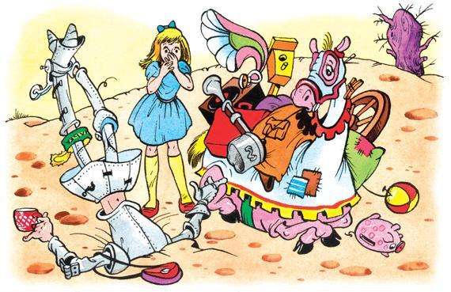
– Потому что люди, часто ездящие верхом, редко падают, – сказала Алиса, выдирая волосы из его руки.– Я вообще никогда не слезаю с Коня! – обиделся Рыцарь. – Можно сказать, я прирос к седлу!И он снова кувыркнулся на землю.– Да-да, конечно, – поспешно согласилась Алиса, не желавшая обижать доброго Рыцаря.Они опять помолчали. Рыцарь, прикрыв глаза, что-то бормотал себе под нос. Алиса со страхом ждала нового падения.– Великое искусство! – вдруг вскричал Рыцарь, величественно раскинув руки. – Великое искусство верховой езды состоит в том, чтобы дер… – Он дернулся, вылетел из седла и вонзился головой в песок у ног АлисыНа этот раз она по-настоящему всполошилась.– Вы ничего себе не сломали? – с тревогой спросила Алиса, помогая ему подняться.– Пустяки! – отмахнулся Рыцарь, будто пара-другая сломанных костей для него и вправду пара пустяков. – На чём я остановился, когда падал? Ах да! Высшее искусство верховой езды состоит в том, чтобы дер… держать равновесие!Он отпустил поводья и широко раскинул руки, чтобы показать Алисе, как это делается. В то же мгновение он шмякнулся оземь, чуть не угодив под копыта Коня.Алисе снова пришлось поднимать несчастного Рыцаря. А тот всё приговаривал при этом:– Ем в седле! Пью в седле! Сплю в седле! Всю жизнь на Коне!– Не смешите меня, – остановила его Алиса. – Вам бы на лошадке-качалке ездить, а не на Коне.– Она ровно качается? – оживился Рыцарь и поспешно обнял Коня за шею, чтобы снова не кувыркнуться.– Ровнее, чем настоящий Конь, – улыбнулась Алиса, уже не сдерживаясь.– Непременно раздобуду себе такую, – обрадовался Рыцарь. – Одну или две… дюжины. – Помолчав немного, Рыцарь продолжал: – Я знаменитый выдумщик. Заметила, какое вдумчивое лицо было у меня, когда ты в последний раз помогала мне сесть в седло?– Да, мне показалось, что вы были немного не в себе, – согласилась Алиса.– Ты угадала! Я витал в облаках! – подтвердил Рыцарь. – Вернее, на заборе. Я выдумывал Новый Способ перелезания через забор. Хочешь его узнать?– Очень, – вежливо откликнулась Алиса.– Следи за моей мыслью! – начал Рыцарь. – Есть забор. И есть я – голова вверху, ноги внизу. Перелезают обычно как? Снизу вверх! Но голова-то уже и так вверху! Осталось поднять ноги, которые, как ты помнишь, внизу. Становимся на голову. Теперь ноги вверху. Их перебрасываем через забор. Голова перелетит сама собой следом за ногами. Ловко?– Если изловчиться, – сказала Алиса.– Да-а, тут уж придется ногами поработать, – задумчиво произнес Рыцарь. – Главное, чтобы голова не подвела. Впрочем, я ещё не пробовал.Рыцарь явно расстроился, и Алиса поспешила отвлечь его.– Какой у вас необыкновенный шлем! – воскликнула она. – Неужто и его вы сами выдумали?Рыцарь покосился на свой шлем, притороченный к седлу.– Конечно! – горделиво приосанился он. – Но я уже придумал другой, лучше этого, величиной с водосточную трубу! Когда я его надеваю, падать с Коня одно удовольствие! Как ты заметила, я предпочитаю лететь вниз головой. А в таком шлеме и лететь-то не надо. Раз! – и ты уже воткнулся вершинкой шлема в землю. Правда, иногда проваливаешься в шлем и летишь уже внутри. Однажды я так вот провалился в шлем, а его нашел другой Белый Рыцарь. И надел, думая, что он пустой.Рыцарь говорил так напыщенно, важно и серьёзно, что Алиса просто давилась от смеха.– Боюсь, что его голове досталось! – хмыкнула она.– Увы, – сказал Рыцарь, – пришлось его достать пяткой. Но зато он меня доставал потом из шлема до самого вечера. Ух и намаялся! Как весной.– Весной? – не поняла Алиса.– Май – месяц весенний. Вот он и маялся, как весной. Что ж тут непонятного? – рассердился Рыцарь и возмущённо развел руками.И тут же брякнулся в глубокую канаву. Давненько он не падал. Минуты две. Алиса так успокоилась, что даже не успела на этот раз подхватить его. Когда она подбежала к канаве, Рыцарь стоял на голове и, болтая в воздухе ногами, продолжал болтать как ни в чём не бывало.– Маялся, как весной, – повторил он и продолжал: – Но всё же самая большая маета, когда шлем сидит на голове вместе с кем-то, сидящим в шлеме.– Как это вы умеете говорить, стоя на голове? – удивилась Алиса, выволакивая Рыцаря из канавы.– Это помогает думать, – ответил рыцарь. – Тело всем своим весом давит на голову, и мысли от этого становятся весомее. – Он передохнул и завел снова: – Но самая моя блестящая выдумка – это Третье блюдо на второе!– Какое? – не поняла Алиса.– Сладкое, – ответил Рыцарь. – Пока ты ешь Первое, тебе подают Второе, а оно на самом деле Третье!– И часто вам удавалось есть Третье вместо Второго? – позавидовала Алиса.– Редко, – понурился Рыцарь. – Реже некуда. Просто никогда. Когда мне его давали после Первого, оно тут же становилось Вторым. – Он покачал головой и грустно добавил: – Оказалось, что Третьим оно становится только после Второго.– А какое оно, это сладкое Третье, которого вам не удалось попробовать? – спросила Алиса, желая хоть как-то отвлечь и развлечь бедного Рыцаря.– По вкусу оно напоминает промокашку, – сказал Рыцарь, глотая слюнки.– Мне оно было бы, наверное, не по вкусу, – осторожно сказала Алиса.– Не просто промокашку, – поспешно перебил её Рыцарь, – а промокашку, хорошо пропитанную чернилами и посыпанную морским песочком. Ни с чем в сравнение не идёт… А мы уже пришли. И я вынужден тебя покинуть.Алиса, пытавшаяся себе представить вкус промокашки, посыпанной песочком, от неожиданности вздрогнула и огляделась. Они стояли на опушке леса. Значит, придётся расставаться с Белым Рыцарем.– Ты чем-то опечалена? – участливо спросил Рыцарь. – Я тебя сейчас развеселю песенкой.– Она, наверное, длинная? – осторожно спросила Алиса, которая, честно говоря, устала уже от стихов.– Очень длинная, – успокоил её рыцарь. – И такая развлекательная… Когда я её пою, всех прошибает слеза, или…– Что – или? – спросила Алиса.– Или их уже ничем не прошибёшь. Называется «ТАРАРАМ ПО ГОРАМ».– Как забавно называется песня! – притворно удивилась Алиса.– Ты не поняла. Не песня, а Название так называется. А само Название такое – «Я ВОДИЧКУ НАЛИВАЮ В РЕШЕТО».– Ну конечно! – воскликнула Алиса. – Всё понятно. Вы назвали название песни.– Нет, – терпеливо объяснял Рыцарь. – Не название песни, а только само Название. А Название Песни такое – «НАДЕВАЮ ПАЛЬТО НАИЗНАНКУ».– Значит, песенка называется «НАДЕВАЮ…», – пыталась разобраться Алиса.– Нет, – перебил её Рыцарь, – это лишь Название Песенки. А сама Песенка называется «НА ЗАБОРЕ СТАРИКАШКА СИДЕЛ». Мелодию, кстати, тоже я сам выдумал.С этими словами он притормозил Коня, отпустил поводья и, дирижируя себе рукой, запел. Блаженная улыбка блуждала на его наивном и добром лице.Много чудес повидала Алиса в Зазеркалье. Но эту песню она вспоминала с особенным удовольствием. И через много-много лет она видела как наяву кроткие голубые глаза и детскую улыбку Белого Рыцаря, и его лёгкие волосы, просвеченные заходящим солнцем, и ослепительно сияющие белоснежные доспехи, и безмятежно пощипывающего травку Коня, и его свободно свисающие до земли поводья, и длинную густую тень леса позади.Алиса, прислонясь к дереву, глядела из-под руки на эту наполненную солнцем картинку и, словно в забытьи, слушала трогательную песенку Белого Рыцаря.«А мелодию вовсе и не он выдумал, – подумала Алиса. – Это же знаменитая песенка «МОЙ ЛИЗОЧЕК». Только с вариациями».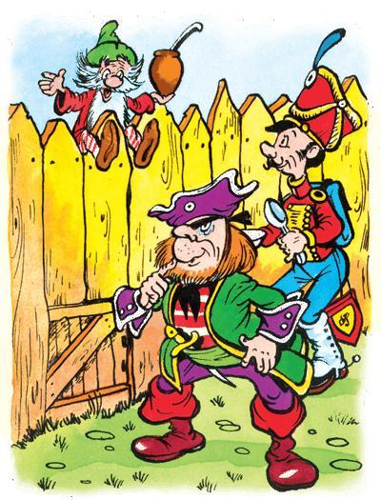Она стояла и слушала, слушала. Но эта трогательная песенка всё же не трогала её настолько, чтобы проливать слёзы.На заборе старикашка сидел.Был он маленький и хрупкий.Из ореховой скорлупкиКашку ел.Я спросил его: – Скажи, старина,Где твой дом, кровать и печка?Как живешь ты без крылечка,Без окна?– Я гуляю, – говорит, – по горам,Собираю, – говорит, – ТАРАРАМ.Разрублю его на части,Посолю, добавлю сластиИ продам.А гусарам и корсарамОтдаю почти задаром.Мне хотелось бы узнать про усы.Почему торчат всё время,Не показывают время,Как часы?Я сердито закричал:– Старикан!Что ты утром выпиваешь,Что в тарелку наливаешь,Что в стакан?– Говоришь ты,– говорит, – всё не то!Я водичку наливаю в решето.Потолку в железной ступкеИ добавлю мелкой крупкиЗерен сто.Всё просею через сито,А потом поем досыта.Мне хотелось бы узнать про песок -Почему он в чашке сладкий,А на пляже просто гадкий,Всем не впрок?Я затопал на него: – Старичок!Целый час я жду ответа,Жду на то и жду на это.Ты ж – молчок!– Разрезаю, – говорит, – я НОСОК.НО отброшу, мне останется СОК.Разолью его в бутыли,В чашки, в ложки, в бочки илиВсе в песок!Из песка пеку я сочныйРассыпной пирог песочный.Я в раздумье посмотрел на ручей.Широка спина у моста.Почему же он бесхвостыйИ ничей?И как рявкну: – Отвечай, старый дед!Если двери на запоре,Что ты делал на забореСтолько лет?– На заборе, – говорит, – я скучал.В небе звёздочки считал по ночам.Я сшибал их с неба пальцемИ поджаривал на сальцеДа съедал.А луну лепил из хлебаИ зашвыривал на небо…Вдруг пропали старичок и забор.Ни в лесу, ни в чистом полеНе встречал его я болеС этих пор.Но когда я раскокаю банку,Надеваю пальто наизнанку,В зоосаде дразню обезьянку,Поедаю на завтрак овсянку,Покупаю на завтра баранку,Прибиваю заборную планку,Выхожу на лесную полянку,Нахожу расписную поганкИли песни ору спозаранку,Вспоминаю того старичка,У которого нет кошелька,Башмака, и шнурка, и носка,И рубаха ему широка,Будто сшита она из мешка.На макушке волос – ни клочка,Нос длиннее, чем эта строка.Но зато борода – как река,И струится она до пупка,Белоснежна, нежна и легка,Как в небесной дали облака.Вспоминал я не раз чудака,Фантазера, смешного слегка,Не сказавшего даже «ПОКА!».Просидел он свой век на забореИ не знал ни печали, ни горя.Прозвучали последние слова песни. Пора была говорить «ПОКА!». Рыцарь тронул поводья, и Конь повернулся головой в ту сторону, откуда они пришли.– Тебе осталось пройти всего несколько шагов, – сказал Рыцарь, – спустишься с холма, перепрыгнешь через тот маленький ручеёк, и ты – Королева. – Увидев, что Алиса уже готова тронуться в путь, Рыцарь тихо добавил: – Постой. Не торопись. Подожди, пока я скроюсь вон за тем поворотом. И помаши мне платочком на прощание. Это меня немного утешит и поддержит.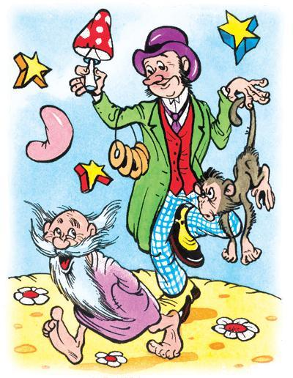– Конечно, – сказала Алиса. – Спасибо, что проводили меня. И за песенку. Она мне очень понравилась.– Хотелось бы надеяться, – произнес Рыцарь. – Но ты, я заметил, плакала не так сильно, как я надеялся. А это меня бы поддержало.Они пожали друг другу руки, Рыцарь тронул Коня и не спеша двинулся в глубь леса.«Боюсь, что на расстоянии мне трудно будет поддержать его, – подумала Алиса, глядя вслед удаляющемуся Рыцарю. – Так и есть! Кувыркнулся! И прямо головой в землю! Но поднимается он легко. И Конь стоит не шелохнувшись. Наверное, оттого, что на него навешено столько всякой всячины».Так она размышляла, пока Рыцарь на своём Коне неторопливо скакал по дороге, попеременно хлопаясь на землю то с одного, то с другого бока. После четвёртого или пятого падения он подъехал к последнему повороту дороги, и Алиса в последний раз взмахнула платочком.– Вдруг это всё-таки его немного поддержит, – сказала Алиса, спускаясь с холма. – А теперь перепрыгнуть через последний ручеёк – и я Королева! Здорово!Ещё два-три шага, и она очутилась на берегу ручейка.– Вот она, Восьмая Клетка! – воскликнула Алиса и перелетела через… …ручеёк.Она опустилась на мягкую, как мох, травку среди растущих островками цветов.– О, как я рада, что добралась сюда! Но что это у меня на голове? – испуганно воскликнула Алиса, ощупывая руками что-то круглое и тяжелое, стиснувшее виски.«Откуда у меня это на голове?» – недоумевала она, с трудом высвобождаясь от непонятного тяжелого обруча.И в руках у Алисы оказалась золотая корона! – Прекрасно! Великолепно! – прошептала Алиса. – Не ожидала, что это случится так скоро. – Тут она сделала надменное лицо и обратилась сама к себе: – Ваше Величество! Немедленно поднимитесь с травы! Не забывайте, что вы Королева!Она тут же послушалась сама себя и резко вскочила на ноги. Потом осторожно прошлась туда-сюда на негнущихся ногах, опасаясь, что корона свалится с головы. Не хотелось бы выглядеть смешной. Но, оглядевшись и не увидев никого поблизости, Алиса почувствовала себя свободнее.– Ничего, – успокоила она себя, – если я каким-то чудом стала Королевой, то и носить корону научусь.Никакое чудо уже не могло удивить Алису. И когда внезапно около неё оказались сразу две Королевы – Чёрная и Белая, – Алиса ни чуточки не смутилась. Она только не знала, как начать разговор и о чём их спрашивать. «Впрочем, – подумала она, – я могу спросить что-нибудь об Игре. Например, закончилась ли Партия?»– Скажите мне, пожалуйста… – начала она, робко глянув на Чёрную Королеву.– Не спрашивай, пока тебя об этом не попросили! – резко перебила её Чёрная Королева.– Но если бы все так поступали, – возразила Алиса, всегда готовая поспорить, – и если бы все спрашивали, только когда их спрашивают, то никто бы никого не спрашивал и никому не отвечал. И пришлось бы всем молчать и…– Просто смешно! – возмутилась Чёрная Королева. – Как же ты, деточка, не понимаешь… – Вдруг она прервала сама себя и хмуро размышляла минуту-другую. – Кстати, – начала она совершенно другим тоном, – почему ты сказала, что уже стала Королевой? Я это прекрасно слышала. Никто не смеет называть себя Королевой, пока не пройдет испытание. И чем скорее ты сдашь все экзамены, тем скорее…– Я же только сказала «каким-то чудом», – пробормотала бедная Алиса.Королевы многозначительно переглянулись.
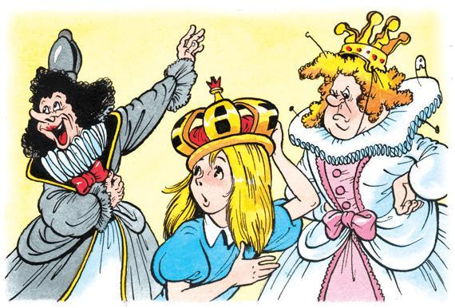
– Она сказала, что сказала «каким-то чудом», – возмущённо пожала плечами Чёрная Королева.– Она сказала не только то, что сказала. На самом же деле она сказала гораздо больше, чем только что сказала, – воздела руки к небу Белая Королева.– А сама сказала, что не сказала, – откликнулась Чёрная Королева и обернулась к Алисе: – Говори только то, что сказала. Думай, прежде чем сказать, и записывай то, что сказала.– Но я не думала… – начала Алиса, но Чёрная Королева не дала ей договорить.– Подумать только! – воскликнула она. – Ты не думала! В кого может превратиться девочка, которая не думает? Ты не подумала? Думать – это тебе не шутка. Да и над шуткой надо думать. А ты, шутка ли сказать, думаешь, что ты думающая девочка! Или, может быть, тебе думать не с руки?– А при чём тут руки? – возразила Алиса.– Никто о руках и не говорит, – отрезала Чёрная Королева, – я имела в виду голову.– Ей лишь бы спорить, – вмешалась Белая Королева. – О чём, зачем, почему, как, с кем, когда – это ей не важно.– Отвратительная спорщица! – поддержала её Чёрная Королева. Наступило неловкое молчание. Его прервала Чёрная Королева. Она поклонилась Белой Королеве и торжественно произнесла: – Приглашаю вас на обед к Алисе.Белая Королева милостиво улыбнулась и в свою очередь поклонилась Чёрной Королеве:– Позвольте и вас пригласить на обед к Алисе.– Ой, я и не знала, что даю обед! – воскликнула Алиса. – Но если так, то приглашать гостей должна бы я.– У тебя было достаточно времени сделать это, – поджала губы Чёрная Королева. – Но позволю себе усомниться, что ты прошла Школу Утончённых Манер!– В школе мы ещё не проходили утончённых манер, – сказала Алиса. – Мы пока учили сложение и вычитание всякими способами и на разный манер.– Ты хочешь начать со сложения? – подхватила Чёрная Королева. – Прекрасно! Скажи, сколько будет один плюс один плюс один плюс один плюс один плюс один?– Я сбилась со счета, – виновато сказала Алиса. – Повторите, пожалуйста, помедленней.– Сложения она не знает, – отметила Чёрная Королева, – а вычитание, надеюсь, знаешь? Отними от восьми девять.– По-моему, удобнее отнимать восемь от девяти, – заикнулась было Алиса.– И вычитания не знает, – неумолимо отметила Чёрная Королева. – Проверим деление. Раздели булку ножом. Быстро – ответ!– Получится… – начала рассуждать Алиса, но Чёрная Королева её перебила:– Бутерброд, конечно! Попробуем ещё один пример на вычитание. Отними у собаки кость. Что останется?Алиса задумалась:– Кость, конечно, не останется, ведь я её уже отняла. И собаки не останется. Она же бросится за своей костью. Я тоже не останусь. Очень нужно, чтобы собака меня разорвала!– Итак, ты полагаешь, что ничего не останется? – спросила Чёрная Королева.– Наверное, ничего.– Ошибочка, – обрадовалась Чёрная Королева. – Отними у собаки кость, и она потеряет что?.. СПОКОЙСТВИЕ!– Пожалуй, – неуверенно подтвердила Алиса.– Таким образом, если собака убежит, останется СПОКОЙСТВИЕ! – торжествовала Чёрная Королева.«А если и СПОКОЙСТВИЕ потеряет спокойствие, что останется? – подумала Алиса. – Какой чепухой мы занимаемся!»– Арифметики не знает! – в один голос воскликнули Королевы.Алиса обиделась.– А вы? – спросила она. – Вы знаете?– Прибавить я ещё могу, если достанет времени, – тихо сказала Белая Королева. – Но отнимать! Нет, отнять мне не по силам.– Буквы хотя бы ты знаешь? – спросила Чёрная Королева.– Конечно! – ответила Алиса.– Я тоже, – обрадовалась Белая Королева. – Нам ещё не раз придётся повторять их вместе, дорогая моя. Скажу тебе по секрету, я умею читать слова из одной буквы! Каково? Но не расстраивайся. Со временем и ты научишься.Тут в разговор вмешалась Чёрная Королева.– О каких полезных вещах ты можешь нам поведать? – спросила она. – Например, как делают хлеб?– Это я знаю! – воскликнула Алиса и с готовностью стала объяснять: – Замешиваете из муки тесто и сажаете его в…– Ты что-то путаешь! – остановила её Чёрная Королева. – Сначала надо посадить. А уж когда вырастет, тогда и замешивай.– Вы не дослушали. Я хотела сказать: сажают в печь, – горячо запротестовала Алиса.– Сажают в землю, а не в печь, – наставительно сказала Белая Королева, – если, конечно, хочешь, чтобы оно выросло.– Нужно её немного охладить, – сказала Чёрная Королева. – Она слишком разгорячилась.И обе Королевы с жаром принялись махать ветками перед самым носом Алисы. Они подняли такой ветер, что её чуть не унесло. Алиса взмолилась, чтобы они перестали её охлаждать.– Теперь все в порядке, – сказала Чёрная Королева, – продолжим. Иностранные языки знаешь? Как будет по-французски «ФИГЛИ-МИГЛИ»?– Такого слова во французском нет, – уверенно заявила Алиса.– А кто сказал, что есть? – возразила Чёрная Королева. – Переведи – вот и будет.Алиса решила, что теперь-то она выкрутится.– Если вы мне объясните, что это значит, – сказала она, – я переведу.И она торжествующе посмотрела на Королев. Но Чёрная Королева холодно глянула на неё сверху вниз.– Королевы не затевают торговли по пустякам, – бросила она.«Лучше бы они не затевали споров по пустякам», – подумала Алиса.– Не будем спорить, – примирительно сказала Белая Королева. – Скажи мне: отчего бывает молния?– От грома! – выпалила Алиса. – Ой, нет, нет… – поспешила она поправиться, – наоборот…– Поздно! Обратного хода нет! – сказала Чёрная Королева.– А я сейчас вспомнила, – прошептала Белая Королева, взволнованно прижимая руки к груди, – какая гроза была у нас в последнюю пятницу. Я имею в виду одну из последних пятниц на этой неделе.Алиса поразилась.– У нас дома, – сказала она, – не бывает по нескольку пятниц на одной неделе.– Какая нищета! – воскликнула Чёрная Королева. – У нас случаются такие недели, где что ни день, то пятница. По семь пятниц на неделе. А зимой и ночи, бывает, идут одна за другой. Сдвигаем семь ночей и греемся.– Разве семь зимних ночей теплей, чем одна? – засомневалась Алиса.– Само собой разумеется, – сказала Чёрная Королева. – Ровно в семь раз.– Мне казалось, что, наоборот, в семь раз холоднее, – заметила Алиса.– Естественно! – воскликнула Чёрная Королева. – Если они в семь раз теплее, то и холоднее тоже в семь раз. Это так же верно, как то, что я в семь раз знатнее, умнее, стройнее тебя.Алиса покорно вздохнула и промолчала.«Какие-то загадки-прятки: ищи не ищи, ответа не найдёшь», – подумала она.Белая Королева, будто подслушав её мысли, тихо промолвила:– Желток-Белток тоже загадочное существо. В прошлую пятницу он зачем-то пытался открыть нашу дверь консервным ножом.– Что ему было надо? – спросила Чёрная Королева.– Он утверждал, что хочет взглянуть на гиппопотама, – объяснила Белая Королева. – Увы, гиппопотам тут не бывает.– А где же он бывает? – заинтересовалась Алиса.– Там, конечно, – пожала плечами Белая Королева. – Бывал бы он тут, его называли бы ГИППОПОТУТ.– Я, кажется, догадалась, зачем приходил Желток-Белток, – вспомнила Алиса. – Ему нужны были рыбки, которые…– Но такая! Такая была гроза! – перебила её Белая Королева. – Вообразить невозможно!– У неё вообще нет никакого воображения, – буркнула Чёрная Королева.– Крышу сорвало, – не успокаивалась Белая Королева, – и гром рухнул прямо в комнату. Он передавил половину мебели. Я так испугалась, что забыла своё Королевское имя.«А я бы и не пыталась его вспомнить, – подумала Алиса, – в таких переделках даже Королевское имя плохой помощник». Но вслух она этого не сказала, чтобы не обижать бедную Белую Королеву.– Будьте, Ваше Величество, снисходительны, – обратилась к Алисе Чёрная Королева, поглаживая Белую Королеву по голове. – Наша беленькая бедняжка всё понимает, но ни о чём понятия не имеет.Белая Королева подняла на Алису кроткие глаза. И так захотелось Алисе чем-то утешить бедненькую Беленькую Королеву, но ничего подходящего она вспомнить в этот момент не смогла.– Знать она ничего не знает, – продолжала Чёрная Королева, – но зато нрава самого тихого. Мила, как кошечка. Погладь её по головке, ей это будет приятно. – На такую вольность Алиса всё же не решилась, а Чёрная Королева не унималась: – Для полного счастья ей нужно немного ласки и новая причёска.А Белая Королева склонила голову Алисе на плечо и томно протянула:– Ах, я такая сонная!– Она утомилась, бедняжка! – воскликнула Черная Королева. – Скорей, скорей расчеши ей волосы, одолжи свой ночной чепчик и спой колыбельную!– Я не ношу ночных чепчиков и не знаю ни одной колыбельной, – растерялась Алиса.– Всегда все заботы на мне, – недовольно проворчала Чёрная Королева и запела:Баю-баю-баиньки Королеве маленькой,Чтобы время прибежало поскорей к началу бала.Баю-баю-баиньки, Королева, спаиньки,Завтра встанешь поутру, погуляешь на пиру.– Заучила слова? – спросила она и положила голову Алисе на другое плечо. – Теперь и меня убаюкай. Совсем глаза слипаются.В следующее мгновение обе Королевы крепко спали, посапывая и похрапывая во сне.– А что делать мне? – растерянно прошептала Алиса, поглядывая на храпящих Королев.Их тяжёлые, как булыжники, головы скатились Алисе на колени и давили всей своей тяжестью.«Ну и занятие, – рассуждала Алиса, – укачивать сразу двух Королев. Где, в какой нормальной стране бывает сразу две Королевы?»– Эй, вы! Каменные головы! Проснитесь же наконец! – отчаянно воскликнула Алиса.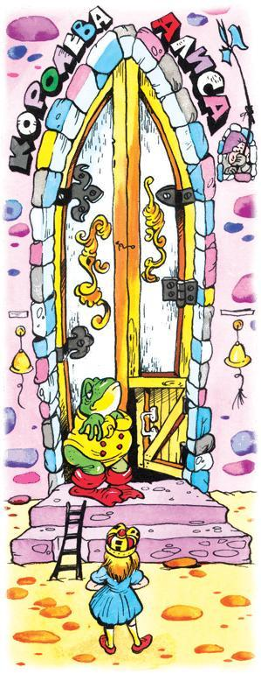В ответ раздался лишь мерный Королевский храп. Этот храп постепенно становился всё мелодичнее, тоньше, в нём уже слышались музыкальные нотки. Да это какая-то песенка! Алиса попыталась угадать мелодию. Она увлеклась и не заметила, что две тяжёлых головы исчезли. Королев как не бывало, и сама Алиса стоит перед высокой полукруглой дверью. На каменной арке огромными буквами выведено: «КОРОЛЕВА АЛИСА». На одной створке двери висел медный колокольчик с надписью «ДЛЯ ГОСТЕЙ». На другой такой же колокольчик – «ДЛЯ СЛУГ».«Дослушаю песенку и позвоню, – подумала Алиса. – Но за какой колокольчик дернуть? Я не гость и не служанка. Здесь должен быть отдельный звонок ДЛЯ КОРОЛЕВЫ».Вдруг дверь приоткрылась, из неё высунулся длинный костяной клюв и пропищал:– Вход закрыт до позапрошлой недели!И дверь с грохотом захлопнулась.Алиса стучала и звонила не переставая. Но дверь не шелохнулась.Вдруг из-за двери вышел, покачиваясь и подпрыгивая, толстый старый Лягушатище в жёлтой куртке и громадных болотных сапогах.– Кого надо? – хрипло квакнул он.Алиса в гневе обернулась.– Кто здесь приставлен к двери? – сердито спросила она.– К какой такой двери? – буркнул Лягушатище.Возмущённая его тоном, Алиса чуть не затопала ногами.– Вот! К этой! Ко-неч-но! – раздельно произнесла она.Лягушатище целую минуту тупо разглядывал дверь круглыми выпученными глазами, потом покорябал её коготком, будто пытаясь отшелушить краску, и молча уставился на Алису.– Кто приставлен, кто приставлен, – проворчал он, – ты и приставлена, раз стоишь рядом.Он так хрипел, что Алиса не могла разобрать ни единого словечка.– Ничего не понимаю, – сказала она.– Не понима-аю, – хрипел Лягушатище, – с ней по-людски говорят, а она и понимать не хочет. Ты чего добиваешься?– Я в эту дверь бью, стучу, а ничего добиться не могу, – пожаловалась Алиса.– Ты достукаешься, – пообещал Лягушатище, – от этой двери битьём ничего не добьёшься. – Вдруг он разбежался и ткнул своим сапожищем в створку двери. – Видишь? – сказал он. – Хоть сапогом её двинь, она и с места не сдвинется.В это мгновение дверь сама собой распахнулась настежь и пронзительный голосок затянул:Королева справа, Королева слева.Посреди Алиса, наша Королева,Важно восседает на златом крыльце,Радостно сияет улыбка на лице!И сотни глоток подхватили припев:Король, королевич, сапожник, портной,За стол зазеркальный садитесь со мной.Съедим мандолинку и сладкий халат,Алисе тринадевять тридцать ВИВАТ!Громкий нестройный хор завопил: «ВИВА-АТ! УРА-А!»Алиса в это время лихорадочно подсчитывала:– Три на девять и тридцать… Интересно, кто-нибудь там считает все эти ВИВАТЫ и УРЫ?А пронзительный голосок выдержал небольшую паузу и завел с новой силой:Королева слева, Королева справа.Юной Королеве и почёт, и слава!Как она прекрасна на златом крыльце,Как сияет ясно улыбка на лице!И снова вступил хор:За стол зазеркальный садитесь рядком,Карманную кашу запьем молотком,Съедим кискимо, пожуем кошколад.Алисе тринадесять триста ВИВАТ!– Три на десять и триста, – окончательно запуталась Алиса. – Нет, этого мне никогда не осилить. Лучше поскорей войти.Она вошла. И мгновенно воцарилась мёртвая тишина.Алиса шла по длинному залу, искоса поглядывая на бесконечный стол, за которым уместилось чуть ли не полсотни гостей. Кого тут только не было! Зверьки, птички, какие-то непонятные существа и даже живые цветы.«Просто замечательно, что гости пригласились сами, – подумала Алиса, – я бы ни за что не догадалась, кого следует приглашать».Во главе стола высились три кресла. В правом и левом восседали Белая и Чёрная Королевы. Среднее кресло пустовало. Алиса застенчиво с краешку примостилась на нем. Её ужасно смущало общее почтительное молчание. Хоть бы кто-нибудь заговорил!Наконец Чёрная Королева произнесла:– Ваше Величество, Первое вы уже прозевали. Прикажете внести Второе?Лакеи внесли огромное блюдо с бараньей ногой и поставили его перед Алисой. Она растерянно глядела на баранью ногу, не зная, как к ней подступиться.– Не робейте, – сказала Чёрная Королева, – это всего-навсего Баранья Нога, ни больше ни меньше. Она вам понравится, уверяю вас. Познакомьтесь. Алиса, это Баранья Нога. Баранья Нога, это Алиса.Баранья Нога поднялась на ноги и поклонилась Алисе. И Алиса тоже привстала и поклонилась, не понимая, пугаться ей или рассмеяться.– Отрезать вам кусочек? – обратилась она к обеим Королевам, беря в руки ножик.– Как! – возмутилась Чёрная Королева. – Набрасываться с ножом, не успев как следует познакомиться? Унесите Баранью Ногу!Лакеи моментально унесли блюдо с Бараньей Ногой и поставили на стол гигантский пирог.– С Пирогом меня знакомить не надо! – быстро сказала Алиса. – Не то мы так и не пообедаем. Отрезать вам ломтик?Но Чёрная Королева стрельнула в неё глазами и затараторила:– Позвольте познакомить: Пирог – Алиса, Алиса – Пирог. Унести Пирог!Лакеи так быстро уволокли Пирог, что Алиса и ахнуть не успела.«Почему это Чёрная Королева хозяйничает за столом? Ведь она у меня в гостях», – сообразила Алиса и попробовала приказать:– Внесите Пирог! 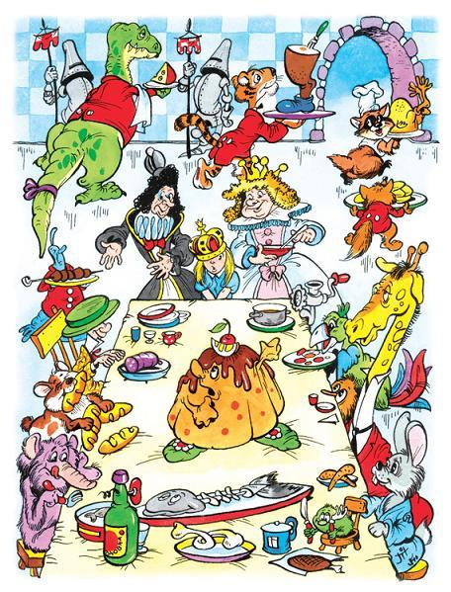И Пирог, как по волшебству, снова оказался на столе. Он был такой громадный, что Алиса поначалу немножко растерялась. Но быстро пришла в себя, отхватила от Пирога большой ломоть и подала его Белой Королеве.– Ка-кая наг-лость! – задохнулся Пирог. – А если бы я от тебя отхватил ломоть, как бы тебе это понравилось? Нахалка!Голос у Пирога был тягучий и жирный. Алиса онемела и окаменела.– Ответь ему что-нибудь! – вмешалась Чёрная Королева. – Пирог говорит, а она молчок! Молчит, как рыба. Смешно!– Я сегодня слышала столько стихов, – невпопад брякнула Алиса и смутилась. Но в зале тут же воцарилась такая мёртвая тишина, все так внимательно слушали, что Алиса приободрилась и уверенно договорила: – И представьте себе, все стихи были о рыбах. Объясните, почему здесь только и толкуют о рыбах.Она повернулась к Чёрной Королеве, и та, не задумываясь, ответила:– По поводу рыб обратись к Белой Королеве. Она тебе кое-что загадочное сообщит. О рыбах. И в стихах.– Ах, вы очень любезны, дорогая, – пропела Белая Королева и шепнула Алисе на ухо: – Разрешите угостить вас очаровательной загадкой?– Благодарю вас, – ответила Алиса учтиво.Белая Королева засветилась от радости и, погладив Алису по щёчке, начала:Эта рыбка не похожаНа плотву и окуньков.Я встречал ее. И что же?Ни хвоста, ни плавников.В глубине лежит, не тонет,Спит спокойно под водой,Словно сложены ладониКоробком одна к другой.Груда этих рыбок мелкихНа столе перед тобой -На боку, как на тарелке,И тарелкой – бок другой.Вы, наверное, усталиИ уже хотите есть?ТРИ строки вы прочитали,До конЦА прошу прочесть -И у вас отгадка есть!– Можешь поломать голову минуту-другую, – сказала Чёрная Королева. – А мы пока выпьем за твое здоровье. Здоровье Королевы Алисы! – взвизгнула она.И все гости как ненормальные набросились на вино. Началось настоящее безобразие. Тот пытался напялить перевёрнутую рюмку на голову, будто шляпу, и слизывал струйки вина, сбегающие по щекам. Другой опрокинул графин и лакал прямо со скатерти. А три странных существа, напоминающих кенгуру, прыгнули на блюдо с мясом и, шумно чавкая, лизали подливу.«Сущие поросята!» – подумала Алиса.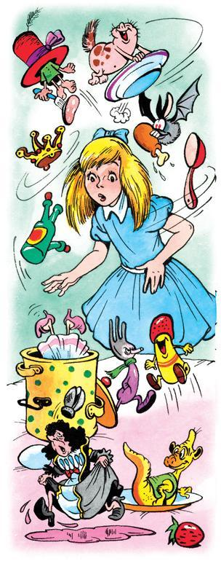– Теперь твоя очередь. Скажи благодарственную речь, – потребовала Чёрная Королева.– Не волнуйся, мы с тобой рядом, бок о бок, – шепнула ей Белая Королева.Алиса покорно поднялась, чуть-чуть всё же робея.– Спасибо, – кивнула она Королеве. – Я постараюсь сама справиться.– Слушай, что говорят, – проворчала Чёрная Королева. – Не то это тебе может выйти боком.Алиса не стала возражать.Позже, рассказывая всё это сестре, она смеялась: «Королевы так стиснули меня своими крепкими боками, что чуть не превратили в лепёшку!»Ей и впрямь пришлось туго. Королевы вовсю старались подпереть её с обоих боков и чуть ли не подняли со стула на воздух.– Я поднялась, чтобы поблагодарить вас… – начала Алиса, но тут Королевы почти сомкнули свои бока, и она по-настоящему повисла в воздухе. Алиса вполне могла бы улететь под потолок, если бы вовремя не ухватилась за спинку стула.Вдруг Чёрная Королева вцепилась ей в волосы и завопила:– Береги-ись! Начинается!И тотчас, как потом вспоминала Алиса, началось такое! Свечи, словно светящиеся камыши, выросли до самого потолка. Бутылки подпрыгнули на ножах, как на ножках, взмахнули тарелками, словно крыльями, и упорхнули.«Настоящие вороны!» – пронеслось в голове у Алисы.Но в этот момент позади неё раздался дикий хохот. Алиса в тревоге оглянулась, решив, что с Белой Королевой приключилась беда. На месте Королевы восседала Баранья Нога! А из суповой миски кто-то пропищал: «Тут я!» Алиса краем глаза успела заметить довольную физиономию Королевы, которая – буль-буль! – скрылась в супе.А кавардак продолжался. Многие гости валялись и катались в блюдах и тарелках. А Суповой Половник ковылял к ней по столу и нетерпеливо кивал своей пустой головой, требуя уступить ему место.– Хватит! Не хочу больше! – вскричала Алиса и обеими руками сдёрнула со стола скатерть вместе со всеми блюдами, и тарелками, и сидящими в них гостями, вместе с подсвечниками, свечами, ложками, ножами и вилками. Всё это с грохотом разлетелось, раскатилось по полу. – А вас… – Алиса повернулась к Чёрной Королеве, которую она считала виновницей всего этого ералаша, всей этой кутерьмы, тарарама и кавардака.Но Королевы рядом не оказалось. Она стала вдруг кукольного, пупсикового роста и бегала по столу, пытаясь поймать свою ускользающую шаль.В любое другое время Алиса непременно бы ахнула, увидев такое чудесное превращение. Но сейчас она была так возбуждена, что ничему не удивилась.– А вас… тебя… – повторила она, поймав эту крохотулечку в тот самый момент, когда та собиралась оседлать бутылку и упорхнуть, – тебя я возьму, как котёнка, за шкирку и так встряхну!.. С этими словами Алиса схватила Чёрную Королеву и принялась трясти её изо всех сил. Она трясла её и трясла, и Королева постепенно съеживалась и съеживалась. Глаза её округлились и позеленели. Вся она становилась мягче, и круглее, и пушистее, и…И потрясённая Алиса увидела, что трясёт она……Не Чёрную Королеву, а чёрненького КОТЁНКА!– Ваше Чёрненькое Величество могли бы мурлыкать потише, – сказала Алиса котёнку, протирая сонные глаза. – Ах, какой чудесный сон ты мне перебил, котик! А ведь ты тоже был со мной там, в Зазеркалье! Правда, правда!У котят есть одна дурная привычка: что бы вы им ни говорили, они в ответ МУР-МУР – и всё! Это Алиса уже давно заметила.«Если бы у котят «мур-мур» означало «да», а «мяу-мяу» – «нет», – мечтала Алиса, – как приятно было бы с ними поболтать! А так попробуй поговори, когда тебе в ответ только МУР-МУР да МУР-МУР!»И котёнок в ответ, конечно, замурлыкал. Вот и пойми попробуй, что он говорит – «да» или «нет».Алиса разыскала среди шахматных фигурок, вываленных грудой на стол, Чёрную Королеву и поставила её на коврик перед носом котёнка.– Ну что? – воскликнула она. – Признаешься, что ты и был Чёрной Королевой? Признаешься? – И она от радости захлопала в ладоши.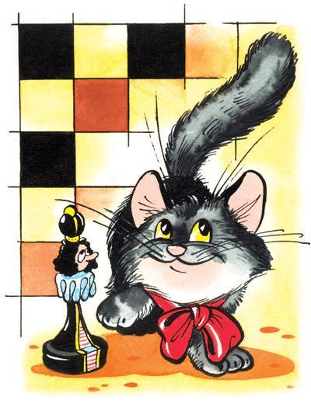Но котёнок, как после вспоминала Алиса, отвернулся, будто никогда и не видел никаких Королев. Правда, вид у него был немного виноватый. Надуть Алису ему не удалось: конечно, он и был Чёрной Королевой!Она весело засмеялась и чмокнула чёрненького котёнка в мокрый носик.– Пушинка! – крикнула она беленькому котёнку, которого всё ещё старательно вылизывала Дина. – Когда же наконец мама Дина закончит причесывание Вашего Беленького Величества? Вот, оказывается, почему ты была такой растрепой в моем сне! Дина! Ты хоть догадываешься, что приводишь в порядок саму Белую Королеву? Будь с ней почтительнее!«А кем же мне приснилась сама Дина?» – размышляла Алиса, усаживаясь перед кошкой на коврик.– Кого ты мне, Дина, напоминаешь? Кажется, Желтка-Белтка. Но я в этом не уверена, поэтому пока никому говорить не будем. Хорошо, кошечка? Зато, если уж ты была в моем сне, тебе не могли не понравиться стихи. Ведь почти все они были про рыбу. Завтра я угощу тебя рыбкой наяву. И пока ты будешь лакомиться, я напомню тебе стихотворение «Морж и Плотник». Там тоже про рыбок, только особенных, не похожих на плотву и окуньков. Как в той загадке, помнишь?А теперь, котик, хорошо бы сообразить, кому приснился весь этот сон, – обратилась Алиса к чёрненькому котёнку. – И перестань играть со своей лапкой, дурашка. Я тебя серьезно спрашиваю. Ведь сон мог присниться и мне, и Чёрному Королю. Понимаешь, он был в МОЁМ сне, но и я одновременно была в ЕГО сне. Вдруг и вправду всё это приснилось Чёрному Королю? Котик, милый, ты же должен знать наверняка, потому что был его Королевой. Котик! Ну, котик! Пожалуйста, перестань играть со своей лапкой и помоги мне догадаться…Но котёнок, этот дурашка, взялся уже за другую лапку, будто и не слышал Алису.Чей же все-таки это был сон? КАК ТЫ ДУМАЕШЬ?День тот июльский уплыл навсегда.Он унесён, как речная вода.Солнце зашло и ушло без следа.Вижу я лодку в сплетенье теней,Ивы, склонённые низко над ней,Девочку в сказке волшебной моей.Алые листья осенней поры.Нету ни сказки, ни милой игры.Или и не было летней жары?Я вспоминаю, и память жива.Ах, как бессильны любые слова!Личико славное помню едва.Имя я слышу. Во сне? Наяву?Словно я прошлое снова зову:Алиса! Алиса! Ау!..

